Минобрнауки России
Федеральное государственное автономное образовательное учреждение высшего образования
«Национальный исследовательский университет
«Московский институт электронной техники»

Институт биомедицинских систем

Вольхин Данил Федорович

Бакалаврская работа
по направлению 12.03.04 «Биотехнические системы и технологии»

Разработка алгоритма классификации и сегментации СЭМ-изображений сферических наночастиц на поверхности биосовместимых материалов

Студент Вольхин Д.Ф.
Руководитель,
к.ф.-м.н. Рябкин Д.И.

Москва 2024
Оглавление
Реферат 3
Глава 1. Современные подходы к классификации и сегментации СЭМ-изображений 4
1.1. Эксперимениальне и синтетичкские наборы данных 4
1.2. Архитектуры нейронных сетей для решения задачи классификации 8
1.3. Архитектуры нейронных сетей для решения задачи сегментации 10
1.4. Практическое применение классификации и сегментации
СЭМ-изображений 14
1.5. Выводы 15
Глава 2. Формирование и подготовка наборов данных 17
2.1. Методы формирования наборов данных 17
2.2. Оценка генерации изображений метрикой дистанция Фреше 28
2.3. Разметка наборов данных 29
2.4. Выводы 31
Глава 3. Разработка и обучение нейронных сетей 33
3.1. Результаты обучения моделей классификации 33
3.2. Результаты обучения моделей сегментации 36
3.3. Результаты обучения моделей детекции и распознавания текста 38
3.4. Разработка инструмента для вычисления диаметра Ферета 39
3.5. Разработка пользовательского интерфейса на основе
библиотеки Streamlit 40
3.6. Сравнение работы разработанного алгоритма и традиционного
метода измерения сферических наночастиц 41
3.7. Выводы 44
Заключение 45
Список использованных сокращений 46
Список использованных источников 47
Приложение А. Программный код алгоритма вычисления
диаметра Ферета 52
Приложение Б. Блок-схема работы алгоритма классификации
и сегментации 54
Приложение В. Визуализация работы алгоритма 55

Реферат
Разработка алгоритма классификации и сегментации СЭМ-изображений сферических наночастиц на поверхности биосовместимых материалов
Вольхин Данил Федорович
Объём: 51 страница, 17 рисунков, 6 таблиц, 44 источника.
Ключевые слова: СЭМ, Наночастицы, Компьютерное зрение, Синтетические изображения, ДИАМЕТР ФЕРЕТА, Интерфейс
Цель работы — в рамках ограниченного экспериментального набора данных СЭМ-изображений разработать алгоритм классификации и сегментации сферических наночастиц, с которым можно взаимодействовать через пользовательский интерфейс, для измерения диаметра Ферета.
В области нанотехнологий особенно важно контролировать размеры наночастиц, так как от этого зависят их свойства и возможности применения. Традиционные методы анализа наномасштабных материалов требуют трудоемкой ручной обработки изображений, к тому же делают процесс подверженным субъективности.
Благодаря использованию современных методов компьютерного зрения и алгоритмов машинного обучения, разработка автоматизированных методов анализа изображений наночастиц становится возможной. Это позволяет повысить эффективность процесса анализа, за счет сокращения временных затрат и минимизации влияния человеческого фактора.
В связи с ограниченностью экспериментальных данных, затрудняющей обучение нейронных сетей, сформулирована задача поиска и исследования методов генерации синтетических наборов данных. Как следствие, возникла задача автоматизации разметки этих наборов данных.
Нейронные сети обучены для различных задач компьютерного зрения, которые затем интегрированы в единый алгоритм. Разработаны решения для измерения частиц по диаметру Ферета и создан удобный интерфейс.
Алгоритм сравнивался с традиционным методом измерения сферических наночастиц. Точность алгоритма оказалась сопоставимой, а время измерения сократилось в 90-170 раз по сравнению с традиционным методом.
Область применения — нанотехнологии

Глава 1. Современные подходы к классификации и сегментации СЭМ-изображений
В области компьютерного зрения задачи классификации и сегментации СЭМ (сканирующая электронная микроскопия) изображений являются одними из самых сложных. Это связано с особенностями самих изображений, такими как высокая детализация и специфическая текстура, а также с ограничениями доступных данных для обучения нейронных сетей. СЭМ-изображения часто обладают низким контрастом и высоким уровнем шума, что усложняет их обработку стандартными методами компьютерного зрения.
Для успешного решения этих задач требуется использование передовых методов машинного обучения и глубоких нейронных сетей, которые способны эффективно обрабатывать сложные и неоднородные данные. Однако, для достижения высоких результатов необходимо учитывать множество факторов, таких как выбор подходящих наборов данных, разработка эффективных архитектур нейронных сетей и адаптация моделей под специфические требования реальных проектов.
В следующих подглавах подробно рассмотрим ключевые аспекты, которые играют важную роль в решении задач классификации и сегментации СЭМ-изображений. Начнем с обсуждения различных экспериментальных и синтетических наборов данных, которые используются для обучения и тестирования моделей. Далее исследуем современные архитектуры нейронных сетей, разработанные для классификации и сегментации сложных изображений. И, наконец, проанализируем применение этих моделей в реальных проектах, посвященных классификации и сегментации наночастиц.

1.1. Экспериментальные и синтетические наборы данных
Рассмотрим в этом разделе два основных метода, которыми пользуются исследователи, для формирования обучающих наборов данных: экспериментальный, при котором данные собираются непосредственно микроскопами, и синтетический, при котором данные собираются с помощью различных алгоритмов и программных обеспечений.
Крупный экспериментальный набор данных предоставленный в статье [1], включает в себя 18577 СЭМ-изображений в разрешении 1024×728 пикселей, созданных при помощи сканирующего электронного микроскопа ZEISS SUPRA 40VP. Наноматериалы подразделены на 8 категорий, включая сферические частицы (квантовые точки), представляющие собой диспергированные или упакованные частицы. Категории были определены иерархически и включают также нанопроволоки, пленки, покрытия и другие материалы. Для валидации использовался набор данных из 200 изображений, включающий сферические частицы.
В статье [2] описывается набор данных, собранный из экспериментов, проводимых в течение пяти лет группой исследователей кинетических материалов (Kinetic Materials Research). Этот набор включает в себя 203 СЭМ-изображения с разными характеристиками, такими как плотность нуклеации, размеры и формы флаконов графена. Для обучения моделей было размечено 113 масок для задачи сегментации, разделенных на высоко и низко точные. Высококачественные маски размечались точными методами, в то время как низкокачественные маски содержали сложные детали и не могли быть качественно размечены. Техника аугментации данных использовалась для генерации изображений с разной формой представления и контрастностью, что увеличило разнообразие обучающих данных.
В статье [3] указывается, что формирование наборов данных для обучения моделей классификации и сегментации СЭМ-изображений является сложной задачей. В статье не представлены конкретные цифры относительно количества изображений в реальных наборах данных, но статья подчеркивает сложность доступа к качественным данным. Основным недостатком реальных наборов данных для СЭМ-изображений, упоминаемым в статье, является необходимость иметь аннотированные изображения, в которых каждый пиксель отмечен как принадлежащий объекту (наночастице) или фону. Это требование делает создание таких наборов данных трудоемким процессом.
В статье [4] представляется набор данных, состоящий из изображений металлических наночастиц. Наночастицы имеют высокий контраст на СЭМ-изображениях, что облегчает их сегментацию и анализ. Кроме того, в статье отмечается, что набор данных также включает в себя изображения ультрамаленьких наночастиц размером около 1–2 нм, что представляет дополнительные вызовы для анализа из-за наличия высокого уровня фонового шума. Тем не менее, предложенный метод машинного обучения успешно справляется с сегментацией наночастиц даже на изображениях с низким контрастом, что подчеркивает преимущества подхода машинного обучения перед традиционными методами обработки изображений.
В статье [5] указывается, что в работе использовались два экспериментальных набора данных для обучения и валидации моделей сегментации и классификации. Первый набор данных состоял из 30 изображений, полученных на сканирующем электронном микроскопе, а второй содержал 12 изображений, полученных на переднем распылителе. Оба набора данных представляли собой двумерные изображения наночастиц, и частицы на этих изображениях часто перекрывались. Кроме того, авторы работы также использовали дополнительный набор данных, состоящий из 32 СЭМ-изображений, опубликованных другими исследователями, который был использован в качестве тестового набора данных. Основным вызовом в обучении моделей являлось наличие перекрывающихся частиц, а также изменчивость интенсивности освещения частиц на изображениях. Эти факторы создают сложности при сегментации и классификации наночастиц.
В статье [6] рассматривается использование набора данных, состоящего из 750, СЭМ-изображений с Pd (Палладий) наночастицами, осажденными на углеродной поверхности. Эти изображения представляют собой упорядоченные наномасштабные материалы и содержат разнообразные геометрические узоры, такие как линии, пересечения, сети, эллипсы и круги. Авторы статьи сталкиваются с проблемами, не размеченных изображений, дисбаланса распределения между классами и большого количества признаков с избыточной информацией, что усложняет процесс обучения нейронных сетей.
Для преодоления ограничений экспериментальных наборов данных и обучения устойчивых моделей, исследователи активно экспериментируют с созданием синтетических наборов данных. Синтетические данные формируются с использованием генеративных моделей нейронных сетей [31], физических симуляторов, методов аугментации данных и различных программных средств.
В статье [7] рассматривается использование таких наборов данных. С помощью программного обеспечения Blender 2.79 было сгенерировано 9600 изображений сферических частиц разрешением 512x512 пикселей. Авторы использовали скрипты для создания набора данных из статьи [8], подобным образом поступили авторы статьи [30]. Учитывались такие аспекты как случайное изменение фона, текстур частиц, расположения источников света, позиции камеры, распределения частиц и яркости источников света. Этот процесс внес большую вариабельность в данные, что является ключевым фактором для обучения нейронных сетей. Кроме того, каждое изображение было подвергнуто размытию. Этот синтетический набор данных предоставляет значительно больше разнообразия, чем имеющиеся реальные наборы данных. Авторы статьи [8] предоставили скрипты для интерфейса программирования приложения (API) Blender в открытый доступ.
В статье [9] рассматривается синтетический набор данных, представляющий собой случайные равномерные распределения двухмерных и трехмерных шаров. Этот набор данных был сгенерирован с использованием численных вычислений и Python-скриптов. Главной особенностью этого набора данных является гарантированное равномерное распределение точек внутри шаров, а также известное соотношение объемов и минимальное расстояние между точками. Набор данных предоставляет возможность быстро создавать выборки из случайно равномерно распределенных шаров с известными статистическими характеристиками. Это может быть полезно не только для исследователей, работающих с случайными материалами, такими как волоконно-армированные композиты и сферические частицы, но и в других областях, где требуется равномерное распределение точек с заданным минимальным расстоянием. Такие синтетические наборы данных обладают важными свойствами стандартизации, повторяемости и проверяемости вычислений, что делает их ценным инструментом для исследователей и инженеров.
В исследовании [10] была предложена методика, которая включала в себя трехэтапную генерацию изображений. На первом этапе проводилось искусственное увеличение базы изображений сканирующей туннельной микроскопии путем выбора случайных областей из исходных изображений с высоким разрешением и поворота их на случайный угол. Затем, на втором этапе, выполнялась генерация изображений с низким разрешением с использованием глубокой свёрточной генеративно-состязательной сети (DCGAN) и полученной базы данных. На третьем этапе происходила обратная операция увеличения разрешения сгенерированных изображений с использованием дообученной генеративно-состязательной сети сверхразрешения (SRGAN). Исследователи оценили качество сгенерированных изображений с помощью классических метрик, таких как начальная оценка (IS), начальная дистанция Фреше (FID) и начальная дистанция ядра (KID). В результате синтетический набор данных по результатам указанных метрик схож с экспериментальным набором данных.

1.2. Архитектуры нейронных сетей для решения задачи классификации
Классификация изображений – это процесс присвоения изображению определенного класса или категории. В контексте задачи классификации СЭМ-изображений, этот процесс позволяет идентифицировать различные типы микроструктур или объектов. Решении задачи классификации в области сканирующей электронной микроскопии имеет важное значение для понимания состава образцов и определения их характеристик. В данном разделе рассмотрим ключевые архитектуры и методы, применяемые для классификации, СЭМ-изображений.
В статье [7] использовалась архитектура RetinaNet для классификации и детекции объектов на изображениях, включая сферические и несферические наночастицы. Основой служила предобученная сеть ResNet-50. Обучение проводилось на синтетическом наборе данных, созданном в Blender 2.79. Данные варьировались случайным образом. Процесс включал аугментацию данных такую как изменение положения, вращение и отражение изображений. Обучение на облачных ресурсах https://www.kaggle.com/ с GPU продлилось 50 часов (48 эпох). Успешность сети объясняется аугментацией данных и использованием предобученной сети ResNet-50. В итоге, RetinaNet продемонстрировала высокую эффективность в обнаружении наночастиц на СЭМ-изображениях, включая несферические частицы.
Для задачи классификации изображений в статье [5] была использована глубокая нейронная сеть с архитектурой AlexNet для изображений, полученных с помощью сканирующей трансмиссионной электронной микроскопии (STEM), и ResNet34 для изображений, полученных с помощью СЭМ. Обе модели были инициализированы с предварительно обученными весами и настроены с использованием оптимизатора адаптивная оценка момента (ADAM). Размер пакета и количество эпох в обучении зависели от конкретной задачи и размера набора данных, но обычно использовались типичные значения, такие как пакет размером 32-64 изображения и 50-100 эпох для сходимости модели. Особенностью обучения модели было включение классов покрытий и скоплений для обработки частично перекрытых и скопленных частиц, что уменьшило ошибки в классификации. Модели также были обучены на данных, содержащих вариации в ориентации и яркости частиц, чтобы обеспечить их устойчивость к разнообразию изображений. Модели успешно справились с классификацией частиц на реальных данных, достигнув средней точности в пределах 90-95% для различных классов форм частиц. Внедрение порога уверенности в 75% позволило исключить частицы, которые не могли быть точно классифицированы, что увеличило точность классификации. Эти модели доказали свою способность эффективно классифицировать наночастицы на реальных изображениях с различными формами и степенью перекрытия.
В исследовании [11] использовалась нейронная сеть Inception-v3 для классификации изображений наноструктур. Модель была предварительно обучена на наборе данных ImageNet и дообучена на наборе данных СЭМ. Основные параметры обучения включали размер пакета и количество эпох, но конкретные значения не были указаны. Особенности обучения включали в себя перенос обучения с предварительно обученной моделью Inception-v3, подготовку данных с разделением на тренировочный, валидационный и тестовый наборы, а также достижение высокой точности около 90% на тестовом наборе данных СЭМ, что свидетельствует о успешности модели в классификации наноструктур. Исследование подтверждает эффективность переноса обучения для классификации наноструктурных изображений с применением модели Inception-v3.
В работе [6] для классификации изображений наночастиц использовалась глубокая нейронная сеть группа визуальной геометрии (VGG), предварительно обученная на наборе данных ImageNet. Размер пакета и количество эпох варьировались, но обычно использовались значения вроде 32 или 64 изображений и 50-100 эпох. Изображения проходили предварительную обработку, включая бинаризацию, фильтрацию и морфологические операции, для улучшения их качества. Главной особенностью было использование алгоритма стаи серых волков (GWO) для выбора наиболее важных признаков, извлеченных из сети VGG, что снизило размерность признакового вектора и улучшило обобщающую способность модели. Для решения проблемы несбалансированных классов в обучающем наборе использовался метод взвешивания классов машина опорных векторов (SVM), что улучшило точность классификации. Модель была оценена с использованием 10-кратной перекрестной проверки и достигла 97% точности, успешно справившись с классификацией наночастиц на реальных данных.
Многие исследователи также объединяют несколько архитектур в единую модель или применяют ансамбли методов для повышения точности классификации СЭМ-изображений.
Эти архитектуры могут быть настроены и адаптированы к конкретным задачам и наборам данных, что делает их мощными инструментами в анализе СЭМ-изображений. Выбор конкретной архитектуры зависит от характера задачи классификации и требуемой производительности.

1.3. Архитектуры нейронных сетей для решения задачи сегментации
Сегментация изображений – это процесс разделения изображения на отдельные сегменты, такие как объекты, структуры или области интереса. В случае СЭМ-изображений, сегментация играет важную роль в извлечении информации о микроструктурах и анализе их характеристик. В данном разделе рассмотрим ключевые архитектуры и методы, используемые для сегментации, СЭМ-изображений.
Одной из наиболее широко применяемых архитектур и её модификаций для сегментации СЭМ-изображений является Unet, например в таких статьях как
[17–26, 33]. Эта архитектура была разработана для биомедицинских приложений и стала популярной во многих областях, включая обработку изображений. Основная идея UNet заключается в том, что она представляет из себя сеть с энкодером (сверточные слои) и декодером (транспонированные сверточные слои), которые позволяют извлекать признаки из изображения на разных уровнях абстракции и затем восстанавливать сегментированный результат.
В статье [12] использовалась архитектура UNet с добавлением функции потерь StarDist. Результаты модели обрабатываются с помощью параметров радиального расстояния и вероятности объекта, что улучшает сегментацию для объектов с перекрывающимися контурами. Модель обучалась на разнообразных наборах данных. В процессе обучения использовались стандартные методы аугментации данных, такие как изменение размеров, вращение, изменение интенсивности и размытие изображений. Количество эпох и размер пакета варьировались в зависимости от обучающего набора данных, но обычно модель тренировалась на протяжении 200 эпох с 100 шагами на каждой эпохе. Модель показала хорошие результаты в сегментации объектов на изображениях. Она успешно справилась как с реальными данными, так и с данными, сгенерированными с использованием синтетических изображений. В экстремальном случае, когда у модели была доступна всего одна реальная аннотированная пара изображение/маска, модель все равно продемонстрировала приемлемую производительность в сегментации объектов. Увеличение количества реальных изображений, используемых для обучения, также привело к улучшению результатов, и генерация синтетических изображений значительно увеличила производительность модели, улучшая F1-меру от 36% до 92%.
Для задачи сегментации изображений в работе [5] была использована архитектура UNet++. Обучение модели проводилось с использованием двух различных типов изображений: СЭМ и STEM. В ходе обучения были использованы различные параметры, такие как размер пакета, количество эпох и два вида карт весов для улучшения сегментации. Кроме того, данные были аугментированы путем случайного вращения, отражения, изменения интенсивности, сдвига и масштабирования изображений. При этом было соблюдено соответствие структуры данных, включая данные об агрегатах и частично закрытых частицах. Модель UNet++ показала высокую эффективность в сегментации обоих типов изображений. Особенно заметно улучшение с использованием интенсивностей на СЭМ-изображениях. Используя данный метод, удалось успешно провести сегментацию и классификацию частиц, даже с учетом их перекрытия и различий в интенсивности. Это подтверждается высокими показателями точности и коэффициента Жаккара на валидационных наборах данных для обоих типов изображений. Полученные результаты сравнимы с другими методами сегментации и классификации изображений, и нейронные сети оказались более эффективными для этой задачи.
DeepLab — еще одна из популярных архитектур для сегментации
СЭМ-изображений. Главной особенностью DeepLab является использование аттентивных карт (аттентивные механизмы) для учета контекста в сегментации. Это означает, что архитектура может адаптироваться к сложным текстурам и структурам, обеспечивая высокую точность сегментации. DeepLab также применяет дилатированные сверточные слои, которые позволяют увеличивать радиус восприятия без увеличения числа параметров сети. Это важно для сегментации СЭМ-изображений, где текстуры и структуры могут быть очень мелкими и детальными.
В статье [4] обучение проводилось в MATLAB с помощью библиотеки DeeplabV3+ с основой ResNet-18. Процесс обучения продолжался в течение 120 эпох с размером пакета 30 изображений и начальной скоростью обучения 0,01. Скорость обучения снижалась каждые 15 эпох с коэффициентом снижения скорости 0,75. Модель показала высокую точность в сегментации частиц и фона. Валидационная точность составила 96,14%, а точность на тестовом наборе данных – 96,26%. Метрики, такие как отношение пересечения к объединению (IoU) и коэффициент подобия (DICE), показали высокое качество сегментации.
Mask R-CNN — это архитектура, сочетающая в себе сегментацию и обнаружение объектов (instance segmentation). Это означает, что она может не только определить границы объектов, но и выделить каждый объект как отдельную сегментированную область. В контексте СЭМ-изображений, это может быть полезным при анализе множества структур или частиц. Mask R-CNN основана на Faster R-CNN, архитектуре для обнаружения объектов, и добавляет дополнительные слои для генерации масок сегментации. Это позволяет получить точные результаты сегментации объектов на изображении.
Для задачи сегментации изображений в статье [13] использовалась архитектура Mask R-CNN, предоставляющая маски для сегментации объектов. Модель обучалась на наборе данных InitialSplit с оптимальными гиперпараметрами, включая порог IoU (0,3) для оценки перекрытия предсказанных масок и истинных масок. Обучение модели включало оптимизацию параметров, но конкретные значения размера пакета и эпох не указаны. Модель успешно справилась с реальными данными, достигнув точности сегментации около 0,8 по метрике F1-мера. Наблюдались типичные ошибки, такие как ложные срабатывания и пропуски дефектов. В целом, Mask R-CNN показала высокую эффективность в задаче сегментации дефектов в материалах, демонстрируя способность работать с реальными данными из области материаловедения.
В исследовании [14] использовалась архитектура нейронной сети Cascade Mask-RCNN для сегментации изображений. Модель прошла обучение в течение 500 эпох с пошаговым уменьшением скорости обучения (0,005; 0,0005; 0,00005). Обучение включало два типа контуров истинности для видимых и неявных объектов, что позволило учесть особенности изображений. Метрика качества, средняя точность (mAP) с различными пороговыми значениями, использовалась для оценки работы модели. Модель успешно решала задачу сегментации частиц на сложных изображениях, полученных с помощью трансмиссионного электронного микроскопа (TEM), учитывая перекрытие и толщину подложки. Ошибка в оценке размеров частиц составила всего около 2%, что подтверждает высокую точность метода. Помимо этого, модель значительно улучшила скорость анализа, обеспечила объективность измерений и расширила доступность этого подхода для исследователей, что делает его ценным инструментом в области анализа TEM-изображений.
Также модель Mask-RCNN использовалась в статьях [27–29, 34–40].
Таким образом, выбор подходящей архитектуры зависит от конкретных характеристик задачи сегментации СЭМ-изображений. Каждая из описанных архитектур имеет свои преимущества и может быть эффективной в зависимости от поставленной задачи.

1.4. Практическое применение классификации и сегментации СЭМ-изображений
Исследование [7] представляет готовый кейс для применения в практике научных исследований, основанный на обучении нейронной сети и разработке графического интерфейса для анализа сканирующей электронной микроскопии СЭМ-изображений наночастиц. После обучения нейронной сети на синтетических данных, был разработан пользовательский интерфейс, обеспечивающий исследователям инструмент для эффективного применения модели на практике.
Важными характеристиками и функциональностью разработанного графического интерфейса являются:
При работе с изображениями в формате файла изображения с тегами (TIFF) и соответствующими файлами *.hdr, графический интерфейс автоматически определяет параметры масштаба, что облегчает процесс анализа;
Пользователю предоставляется возможность настройки чувствительности нейронной сети путем регулировки пороговых значений. Это полезно при анализе различных типов образцов и условий освещения;
Пользователь может задать пороговое значение для максимального размера объектов, подлежащих обнаружению. Это обеспечивает контроль над выбором частиц для анализа;
Графический интерфейс предоставляет инструменты для предварительной обработки изображений, включая применение размытия и нормализацию гистограммы яркости. Это способствует улучшению качества данных перед передачей их нейронной сети.
Livermore SEM Image Tools (LIST) - программное обеспечение, представленное в рассматриваемой статье [15], предназначенное для автоматизации и улучшения процесса извлечения информации о морфологии и размерах наночастиц из СЭМ-изображений.
LIST предоставляет средства для автоматического распознавания форм наночастиц (только с ядром и ядро-оболочка) с использованием методов компьютерного зрения и глубокого обучения. Затем, в зависимости от типа морфологии, LIST предлагает алгоритмы для измерения размеров наночастиц, включая ядра и оболочки в случае ядро-оболочка структур. Он также автоматически распознает и извлекает информацию о шкале и тексте на СЭМ-изображениях для преобразования измеренных размеров в физические единицы.
ParticlesNN - веб-сервис, представленный в статье [14] предназначен для автоматической обработки изображений наночастиц, полученных с помощью TEM. Сервис позволяет исследователям проводить статистический анализ размеров и распределения частиц.
Особенности ParticlesNN включают в себя способность обрабатывать как частицы с четко видимыми границами, так и частицы, где границы могут быть неясными из-за перекрытия или толщины поддержки. Представленное авторами статьи сравнение с ручным анализом показывает, что средние размеры частиц, полученные ParticlesNN, совпадают с результатами ручного анализа с отклонением около 2%, что считается приемлемым.
Сервис обеспечивает быструю обработку изображений (менее 1 минуты).
ParticlesNN сравнивается с другими методами анализа изображений и считается более эффективным для TEM-изображений образцов катализаторов на пористых поддержках.

1.5. Выводы
Использование в работе методов формирования синтетических данных представляется разумным решением в связи с ограниченностью исходного набора данных. Однако, при создании синтетических данных, важно гарантировать, что они максимально приближены к реальным условиям и обладают сходством с экспериментальными данными, поэтому необходимо использовать специальные метрики качества, чтобы убедиться в их сходстве. Одна из таких (Дистанция Фреше) подробно представлена в статье [16].
Каждая архитектура сверточных нейронных сетей для задач классификации и сегментации уникальна и имеет свои преимущества и недостатки. Нельзя однозначно сказать какая конкретно архитектура может быть успешна в поставленной задаче. В рамках работы будут проведены экспериментальные пробы различных архитектур и на основе результатов выбрана соответствующая архитектура, которая покажет наилучшее качество прогнозирования на тестовом наборе данных.
Модели нейронных сетей для классификации и сегментации СЭМ-изображений используются в реальных проектах. Сервис ParticlesNN ориентирован на ТЭМ-изображения, при попытке классифицировать изображения исходного набора данных, модель не может идентифицировать сферические наночастицы на биосовместимых материалах. Программное обеспечение Livermore SEM Image Tools выложено в открытый репозиторий на GitHub, но ориентировано только на MacOS систему, что затрудняет общедоступность, точно также как и графический интерфейс, представленный в статье [7]. В связи с тем, что других альтернатив найдено не было, можно сделать вывод об актуальности разработки алгоритма и создания удобного графического интерфейса, что упростит анализ для исследователей.

Глава 2. Формирование и подготовка наборов данных
Работа с ограниченным экспериментальным набором данных, состоящим из 422 различных, СЭМ изображений, представляет собой значительную проблему для задач компьютерного зрения. Небольшой объем данных затрудняет обучение нейронных сетей, которые требуют большого количества изображений. Для достижения высоких показателей точности и надежности алгоритмов классификации и сегментации необходимо использовать десятки тысяч изображений.
Несмотря на ограниченность доступного набора данных, существует несколько методов, которые позволяют эффективно формировать и подготавливать данные для обучения моделей машинного обучения. Эти методы помогают улучшить обобщающую способность моделей и снизить вероятность переобучения.
Для оценки качества сгенерированных изображений воспользуемся метрикой дистанции Фреше. Эта метрика позволяет объективно оценить, насколько синтетические данные похожи на реальные, что является критически важным при создании больших наборов данных для обучения. Синтетические данные, максимально приближенные к реальным, обеспечивают лучшую адаптацию моделей к реальным задачам.
Также рассмотрим процесс разметки наборов данных. Разметка данных играет ключевую роль в обучении моделей, так как от качества и точности разметки зависит конечный результат классификации и сегментации изображений. Автоматизация и оптимизация процесса разметки могут существенно повысить эффективность подготовки данных и улучшить результаты работы моделей.

2.1. Методы формирования наборов данных
В процессе исследования были опробованы различные методы дополнения и расширения обучающего набора данных, рассмотрим каждый из них подробно.

2.1.1. Программное обеспечение Blender для 3D моделирования
Из статьи [7] были использованы скрипты для программного обеспечения Blender 2.79, на момент проведения исследования последней версией являлась 3.6.1, что исключает возможность использования скриптов в их первоначальном виде. Более старую версию установить по ряду причин не удалось, поэтому было принято решение о модификации скриптов для новейшей версии Blender. Далее представлено описание каждого из скриптов.
Json_generate_sample.py предназначен для генерации JSON-файлов, которые содержат информацию о расположении сфер, используемом распределении и т.д. Функция fit_weibull_dist предназначена для аппроксимации распределения Вейбулла к заданному логнормальному распределению. Функция generate_sample предназначена для создания выборки частиц из заданного распределения и сохранения данных в формате JSON.
Json_command_to_generate_sample.py использует модули subprocess, random и numpy. В цикле, который выполняется n-ое количество раз, генерируется случайное число частиц (rand_num) в диапазоне от min_num до max_num. Затем вызывается подпроцесс с использованием модуля subprocess, чтобы выполнить скрипт Json_generate_sample.py, передавая количество частиц (-n), выходной путь для JSON-файла (-o) и уникальное имя файла, включающее порядковый номер в цикле (f'particles_{i+1}.json'). Таким образом, скрипт создает JSON-файлы, каждый представляющий случайное количество частиц в указанной директории.
Generate_renders_from_Json.py предназначен для рендеринга сцен со сферами, используя полученные JSON-файлы из других скриптов. Он использует библиотеку bpy для автоматизации. В каждой итерации цикла происходит очистка сцены от объектов после чего загружаются пути к текстуре, файлу с данными о частицах (JSON) и директории для сохранения рендеров. Далее в коде устанавливаются параметры рендеринга, такие как прозрачный фон, размер изображения, используемый движок cycles. Создаются четыре источника света точечного типа в различных местах. Затем настраивается сцена, включая установку разрешения и добавление камеры в указанное место.
Таким образом с помощью данных скриптов можно сгенерировать десятки тысяч изображений со сферами в формате RGBA (красный, зеленый, синий и альфа-канал). На рис. 2.1 представлен алгоритм формирования, обучающего набора данных из таких изображений.
Сгенерированные картинки накладываются поверх СЭМ-изображений, которые не содержат сферических объектов.
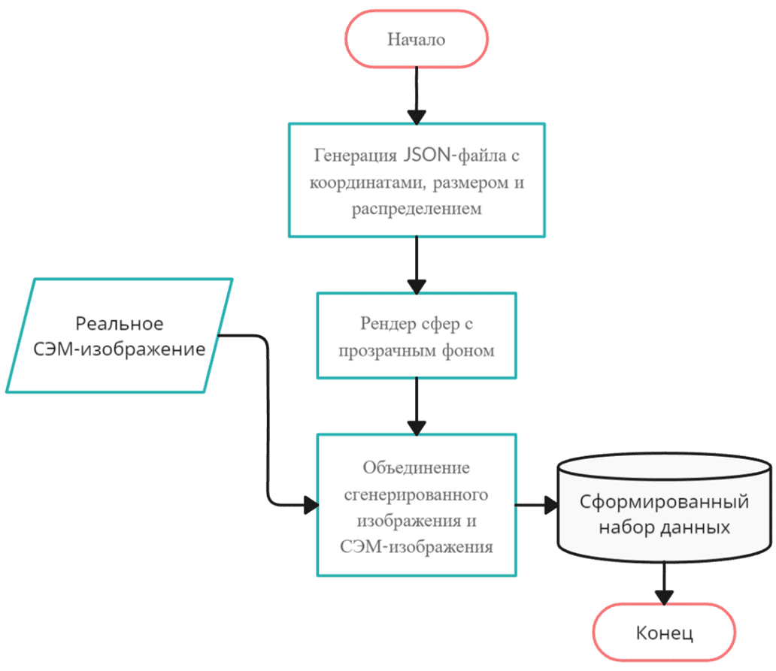
Рисунок 2.1. — Алгоритм формирования набора
данных с помощью Blender

В качестве таких изображений использовался набор данных, предоставляемый в статье [1]. На рис. 2.2 представлены примеры из сформированного набора данных.
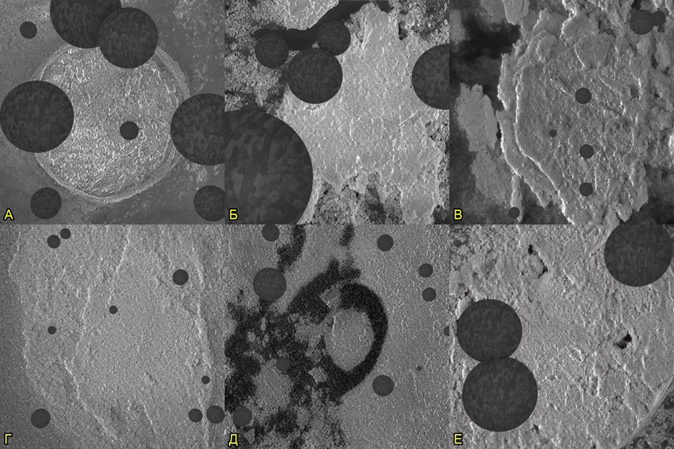
Рисунок 2.2 — Синтетический набор данных: А, Б, В, В, Г, Д, Е – изображения, полученные с помощью метода Blender

2.1.2. Генерация изображений с помощью графического веб-интерфейса automatic1111
Stable Diffusion — это диффузионная нейронная сеть, которая учится перенимать распределение обучающих данных для генерации изображений. В процессе обучения на исходное изображение накладывается гауссовский шум, после чего за некоторое количество шагов происходит обратный процесс очищения, таким образом формируя новое изображение. Архитектура модели состоит из трех основных блоков, ниже рассмотрим каждый из них. На рис. 2.3 представлена архитектура модели.
Пиксельное пространство: в процессе обучения модели, в качестве входного параметра, предоставляется оригинальное изображение x, имеющее значительные размеры (512×512). Обработка данных в таких пространствах требует значительных вычислительных ресурсов, именно поэтому исходное изображение подвергается сжатию с использованием кодировщика энкодер E до менее габаритных размеров (64×64) в карте признаков.
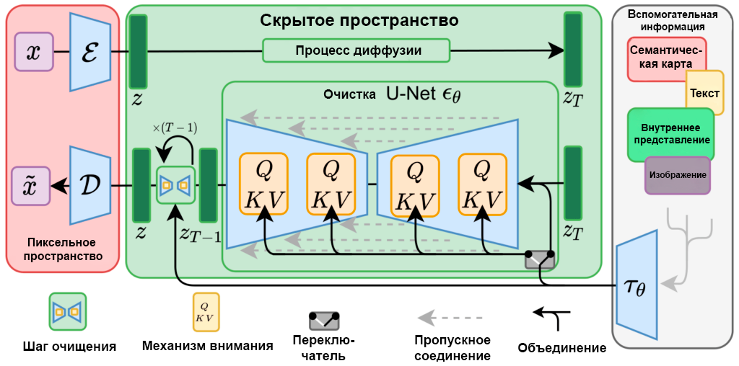
Рисунок 2.3 — Архитектура модели Stable Diffusion

Для получения окончательного результата генерации вмешивается декодер D, который трансформирует уменьшенное представление обратно в исходное x: 64×64→512×512.
Скрытое пространство: сжатое представление изображения подвергается воздействию шума в течение T последовательных этапов. После этого модель UNet пошагово устраняет этот шум, стремясь восстановить оригинальное изображение из полного шума.
Вспомогательная информация: при использовании метода текстовое описание → изображение (Text-To-Image) применяется текст, который затем передается в слои механизма внимания модели UNet для выявления наложенного шума. Здесь может быть закодирована любая информация – важно лишь, чтобы она имела связь с исходным изображением.
Репозиторий automatic1111 [44] — это веб-интерфейс на основе библиотеки Gradio для модели Stable Diffusion. Интерфейс позволяет пользоваться архитектурой модели для предсказаний, то есть генерации изображений без использования программного кода, что упрощает эксплуатацию для не подкованных пользователей. Процедура создания изображения итеративный процесс несмотря на то, что существует множество изменяемых параметров и инструментов, далеко не с первого раза получается необходимый результат.
Для описания изображения (prompt) используются так называемые токены, то есть спец-слова. На рис. 2.4 представлены изображения, для которых использовались следующие параметры: режим — txt2img; prompt — scanning electron microscopy, some sort of substance, a bunch of lichen, (sphere:1.4), particle, grayscale; streps — 50; sampler — Euler a; CFG scale — 7; denoising strength — 0.28; clip skip — 2.
Интерфейс automatic1111 предоставляет множество настроек и параметров, что позволяет пользователям экспериментировать с различными конфигурациями и добиваться оптимальных результатов. Важно отметить, что использование текстовых подсказок (prompts) существенно влияет на итоговое изображение, и правильный выбор токенов может значительно улучшить качество генерации. Кроме того, интерфейс поддерживает возможность сохранения и загрузки настроек, что упрощает повторение успешных экспериментов и ускоряет процесс генерации изображений.
Помимо этого, веб-интерфейс automatic1111 предоставляет пользователю возможность визуального анализа процесса генерации изображений. Пользователь может наблюдать изменения в реальном времени и отслеживать влияние различных параметров на результат. Это позволяет быстро оценить эффективность выбранных настроек и вносить необходимые корректировки.
Интерфейс простой в использовании. Даже пользователи без специальных знаний в области машинного обучения и глубокого обучения могут легко освоиться с этим инструментом. Кроме того, наличие документации и руководств пользователя облегчает процесс начала работы с интерфейсом.
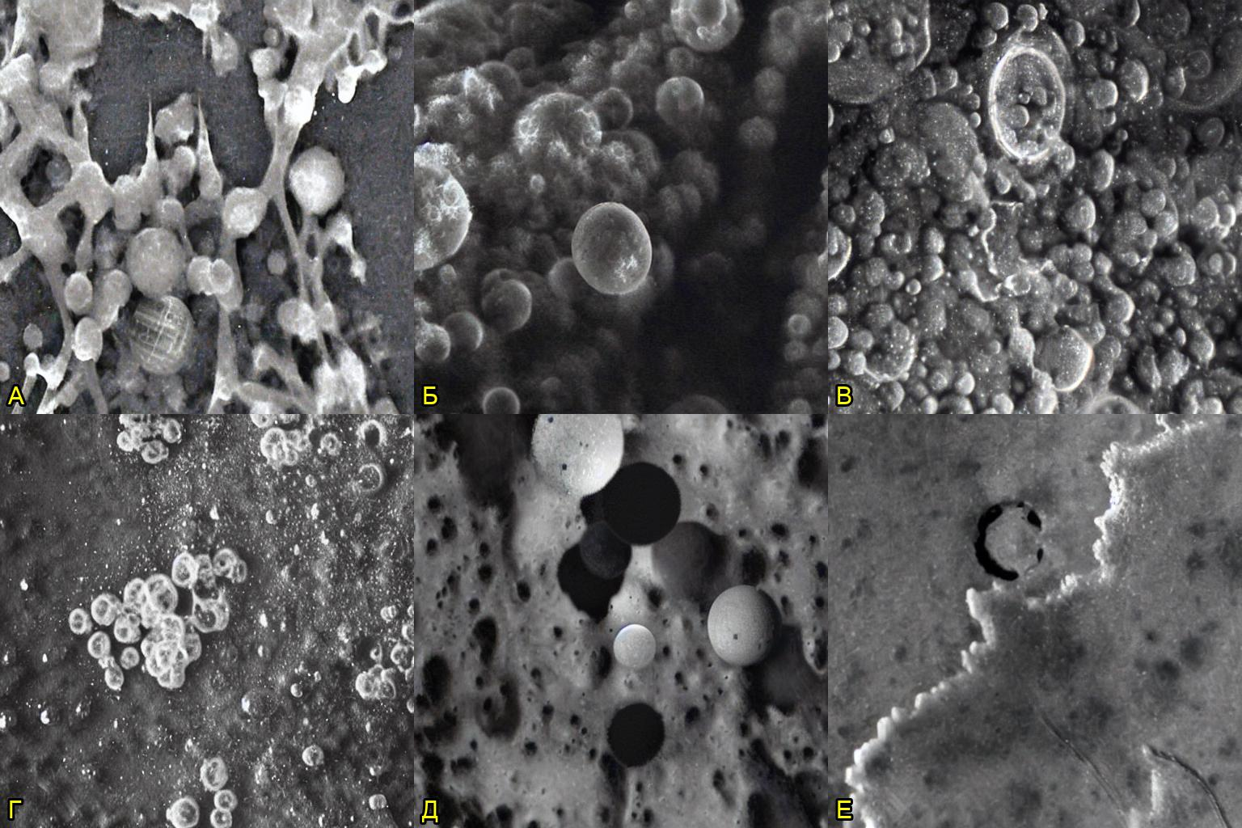
Рисунок 2.4 — Синтетический набор данных: А, Б, В, Г, Д, Е – изображения, полученные с помощью программного обеспечения Automatic

2.1.3. Дообучение модели Stable Diffusion для генерации изображений с помощью графического веб-интерфейса kohya_ss
Потенциал модели Stable Diffusion раскрывается в полной мере после ее дообучения. Есть множество способов «показать» нейронной сети, что из себя представляют СЭМ-изображения. Рассмотрим два основных подхода: DreamBooth и LoRA, которые были реализованы с помощью репозитория kohya_ss. На рис. 2.5 представлен алгоритм дообучения методом DreamBooth.
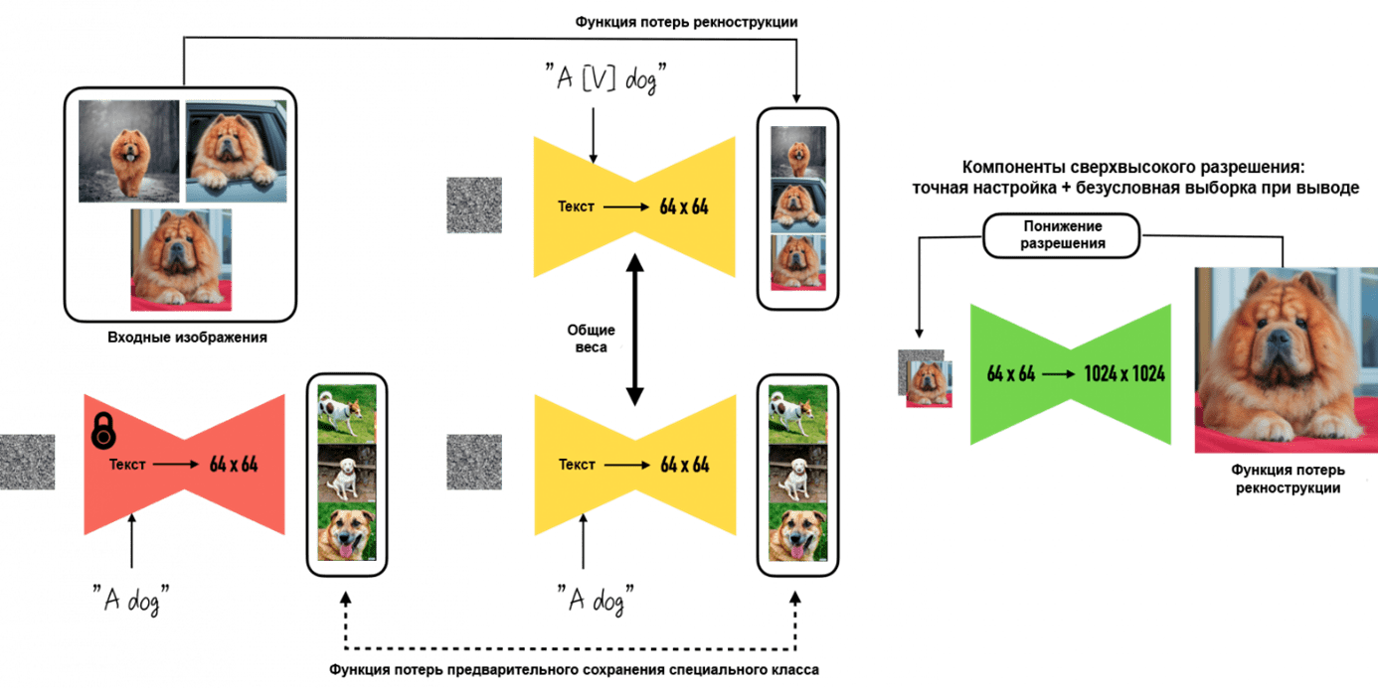
Рисунок 2.5 — Метод дообучения DreamBooth

DreamBooth метод предполагает переобучение всей нейронной сети, за исключением участков, ответственных за кодирование входного изображения, и декодирование выхода UNet. Используется специфичная форма текстового описания объекта: фотография [тег] [класс], где [тег] представляет собой последовательность символов, обозначающую объект, а [класс] – название класса, описывающего объект, например, person для человека или cat для кошки. Добавление [класс] «направляет» сеть в тип генерируемого объекта, ускоряя сходимость сети и повышая качество изображений.
Для предотвращения переобучения новой модели $D_{θ}$ вводится функция потерь предварительного сохранения специального класса, которая предотвращает радикальное забывание. Идея заключается в генерации нескольких изображений, соответствующих конкретному описанию, с последующим требованием при дообучении точного их восстановления моделью. На рис. 2.6. представлены некоторые примеры изображений, полученных этим методом.
В описанном выше подходе присутствует принципиальное «противостояние» между способностью передачи деталей и размером обновляемых весов в модели. Подход Low Rank Adaptation (низкоранговая адаптация) предлагает своеобразный компромисс - использование компактных весов, однако возможна потеря некоторых деталей.
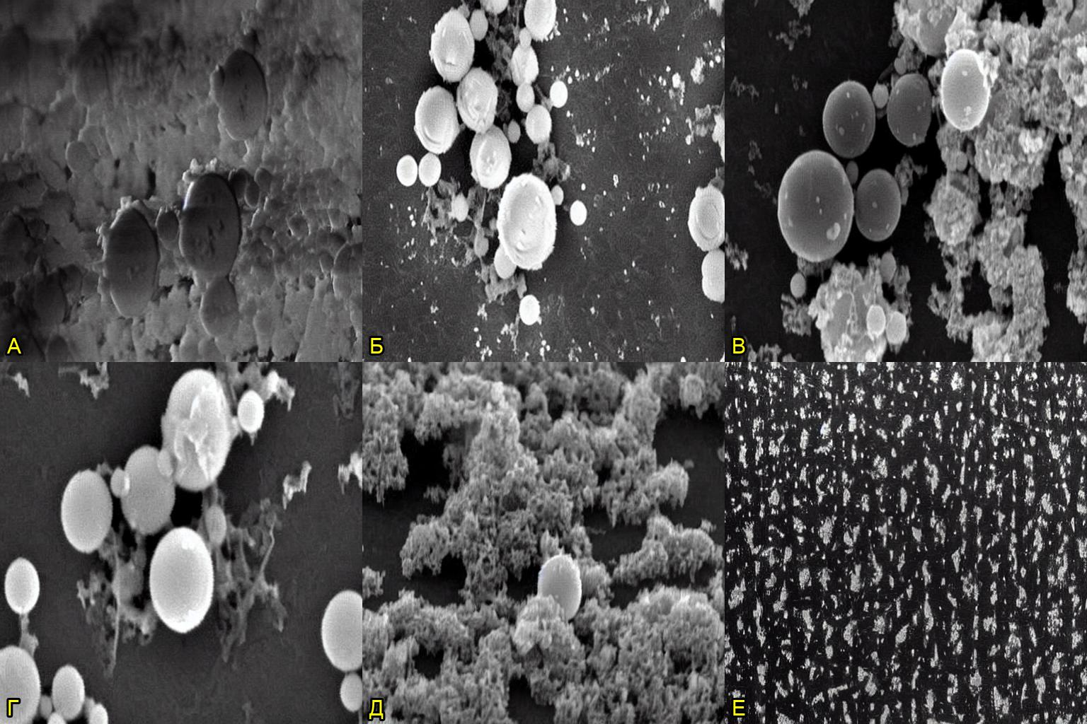
Рисунок 2.6 — Синтетический набор данных: А, Б, В, Г, Д, Е – изображения, полученные с помощью метода DreamBooth

Вместо изменения характеристик сгенерированного изображения предлагается обучить матрицу коррекций для весов кросс- и само- внимания в модели UNet. Эта коррекция «сдвигает» промежуточные карты признаков для формирования необходимого изображения. Исходные веса матрицы W0 остаются неизменными, и в качестве коррекции Wδ обучаются две матрицы меньшего ранга, результат умножения которых соответствует размерности W0. Выходы слоев, полученные с использованием параметров W0 и Wδ, объединяются.
Таким образом, процесс генерации становится менее требовательным к видеопамяти. Поскольку поправки к изначальной матрице весов W0 применяются с использованием простого сложения, замену Wδ можно осуществлять «на лету». Это особенно полезно в системах, где требуется динамическое переключение между обученными моделями для различных целей.
Метод LoRA вносит коррекции в изображение на промежуточных этапах генерации, что позволяет применять его для воссоздания конкретного стиля. На практике, LoRA часто комбинируется с другими методами для достижения лучших результатов при минимальном использовании видеопамяти. Примеры полученных изображений представлены на рис. 2.7.
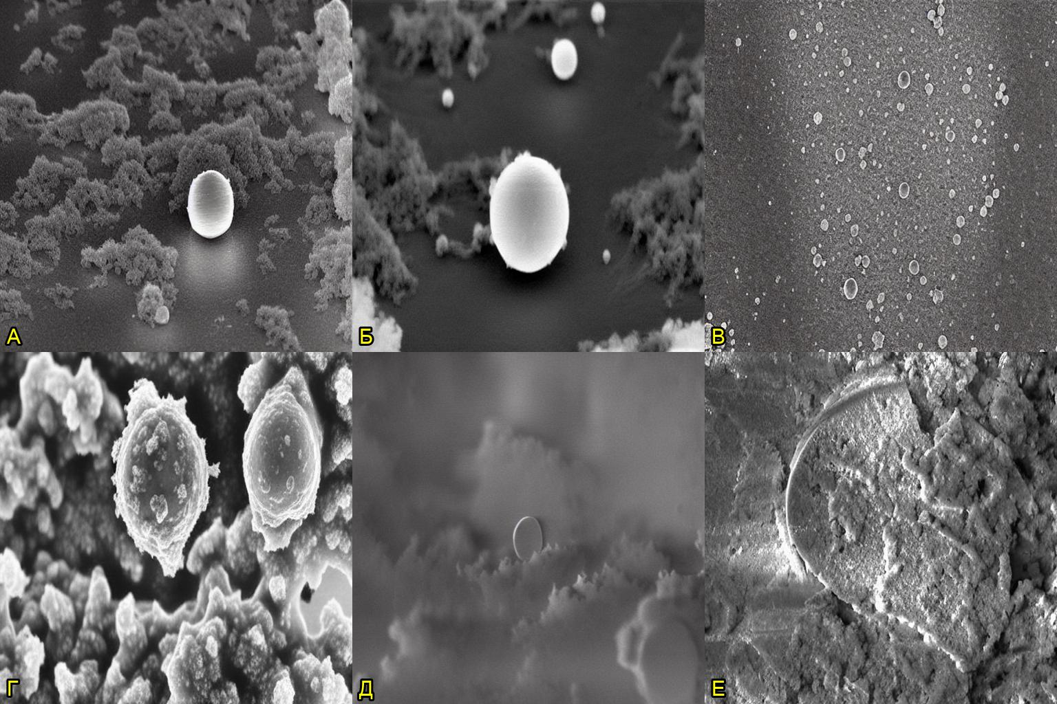Рисунок 2.7 — Синтетический набор данных: А, Б, В, Г, Д, Е – изображения, полученные с помощью метода LoRA

2.1.4. Применение генеративно-состязательных нейронных сетей
Генеративно-состязательная сеть (GAN) представляет собой алгоритм машинного обучения без учителя, созданный на основе двух нейронных сетей: генеративной (G-сети), которая производит образцы, и дискриминативной (D-сети), которая стремится различать подлинные образцы от поддельных. В данном контексте сети G и D действуют в противоположных направлениях, и между ними развивается антагонистическая динамика, что создает некоторую игру. На рисунке 2.8 представлен принцип работы GAN. В процессе обучения GAN сети настраиваются на точное воспроизведение распределения исходных данных, что делает их способными генерировать новые, но реалистичные образцы. Таким образом, GAN открывает широкие перспективы для создания контента, например, изображений, звуковых файлов или даже текста, который выглядит как настоящий, но при этом является полностью синтетическим.
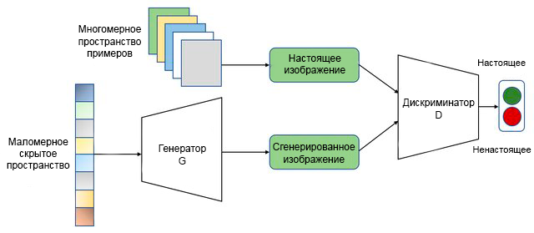
Рисунок 2.8 — Принцип работа GAN

В качестве тренировочных данных использовался набор данных без изображений, где отсутствовали сферические частицы (170 примеров). На рис. 2.9 представлены некоторые примеры генераций.
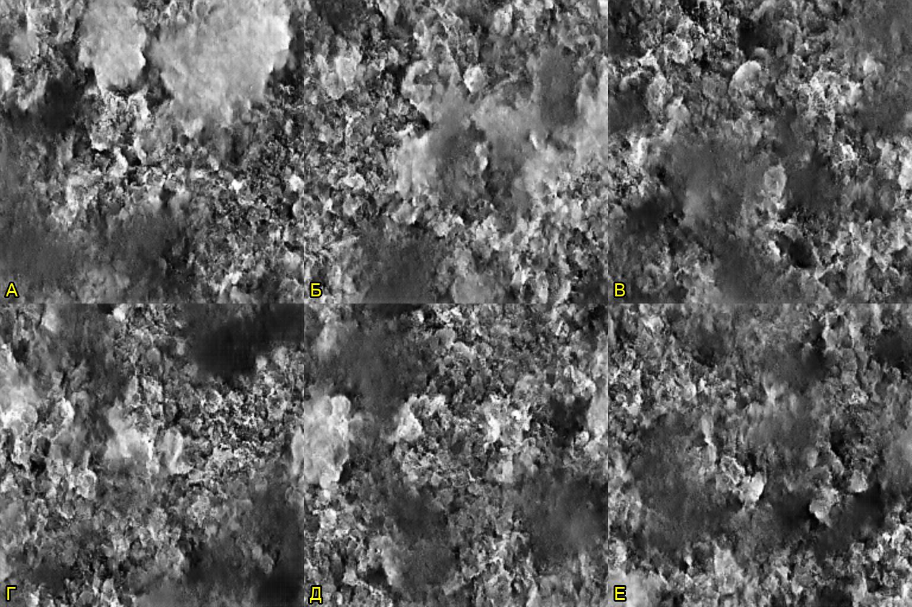
Рисунок 2.9 — Синтетический набор данных: А, Б, В, Г, Д, Е – изображения, полученные с помощью метода GAN

2.1.5. Генерация синтетических изображений с использованием диффузионно-трансформерной модели
Диффузионно-трансформерная модель (DiT) во многом аналогичен Stable Diffusion рис. 2.3, однако U‑Net backbone в DiT заменен трансформером. Процесс создания изображений в случае диффузии включает два этапа: зашумление и подавление шума. Поскольку обучение подавлению шума является основной и наиболее сложной частью вероятностной модели диффузии, DiT основан на Vision Transformer (ViT), который успешно справляется с задачами в области компьютерного зрения, особенно с классификацией изображений. ViT работает с последовательностью патчей — областей фиксированного размера, на которые разбивается исходное изображение. Размер патча определяется входным гиперпараметром p, влияющим на сложность модели (p указывается при выборе модели, например, DiT‑S/p.)
На рис. 2.10 представлены некоторые примеры результатов обучения после прошествия примерно двух с половиной дней обучения, как можно заметить по темным участкам модель не дообучена.
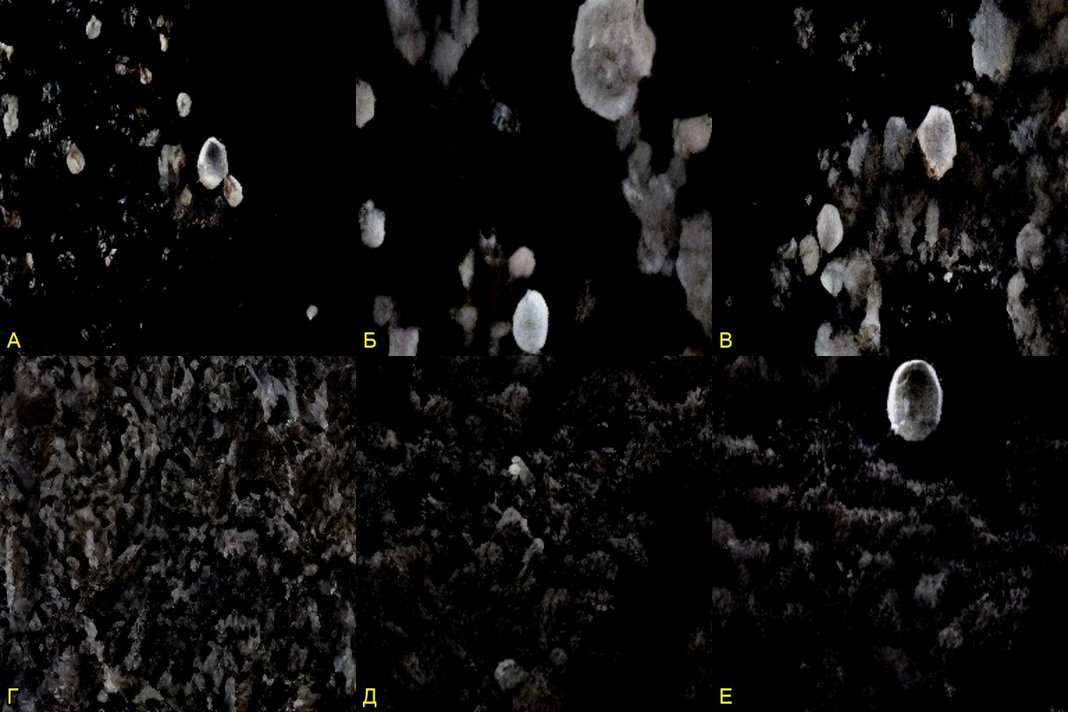
Рисунок 2.10 — Синтетический набор данных: А, Б, В, Г, Д, Е – изображения, полученные с помощью DiT

2.2. Оценка генерации изображений метрикой
дистанция Фреше
В данном разделе производится оценка синтетических наборов данных, созданных различными методами, такими как Blender, Automatic, Stable Diffusion (LoRA), Stable Diffusion (DreamBooth), GAN, DiT. Оценка изображений проводится на основе метрик Дистанции Фреше, SSIM, PSNR, EMD, COSIM которые являются стандартными метриками для оценки результатов генеративно-состязательных сетей (GAN). Метрики оценки качества изображений:
- FID (дистанция Фреше) измеряет геометрическое расстояние между двумя кривыми или поверхностями. В контексте оценки изображений, это может использоваться для измерения геометрического сходства между реальным и синтетическим изображением;
- SSIM (индекс структурного сходства) измеряет структурное сходство между оригинальным и сгенерированным изображением. Высокое значение SSIM указывает на близкое сходство в структуре и текстуре изображений;
- PSNR (пиковое соотношение сигнал/шум) измеряет отношение максимальной мощности сигнала к шуму и используется для оценки уровня шума в изображении. Более высокий PSNR соответствует более высокому качеству изображения;
- COSIM (косинусное сходство) измеряет косинус угла между векторами и может быть применен для оценки сходства между изображениями;
- EMD (расстояние Вассерштейна) измеряет стоимость переноса массы из одного распределения в другое и может использоваться для сравнения геометрических форм изображений.
Таблица 2.1 — Сравнение методов генераций изображений
Метод | Метрики оценки результатов генерации синтетических данных
Метод | FID | SSIM × 10^4 | PSNR × 10 | COSIM × 10^3 | EMD × 10^3
Blender | 317±3 | 9941±2 | 613±1 | 892±3 | 73±5
Automatic | 271±2 | 9931±2 | 607±1 | 862±4 | 56±4
LoRA | 157±1 | 9932±4 | 609±2 | 875±6 | 77±4
DreamBooth | 128±2 | 9925±3 | 605±2 | 838±6 | 65±5
GAN | 221±2 | 9924±1 | 603±1 | 840±3 | 44±3
DiT | 237±2 | 9781±7 | 564±1 | 290±4 | 343±6

2.3. Разметка наборов данных
Экспериментальные данные получены с помощью двух методов: в первом методе использовалось напыление дисперсий наночастиц непосредственно на кремниевые подложки, во втором методе порошок наночастиц наносился на углеродный скотч, который приклеивался к кремниевым подложкам. Результаты СЭМ представлены в виде изображений (422 изображения), полученных на установке HELIOS NANOLAB 650.

2.3.1. Ручная разметка классов тестового набора данных
Ручная разметка тестового набора данных включала в себя присвоение каждому изображению одного из трех классов: carbonetape (cnt) - изображения, полученные методом нанесения наночастиц на углеродный скотч, приклеенный к кремниевым подложкам; siliconsubstrate (sss) - изображения, полученные методом напыления наночастиц на кремниевые подложки; nonparticles (nop) - изображения без сферических наночастиц.

2.3.2. Автоматическая разметка обучающего набора данных с помощью Grounding-Dino и семейства моделей Segment Anything
Для задачи детекции и сегментации использовалась автоматическая разметка с помощью детектора Grounding-Dino для выделения ограничивающих рамок и разметка с помощью семейства моделей Segment Anything для сегментирования сфер соответственно [43] рис. 2.11, эти модели обладают повышенной обобщающей способностью, но не годятся для специализированных задач, так как обучены на простых сферических объектах типа воздушных шаров, мячей и т.п. Ко всему прочему эти модели обладают низкой скоростью обработки.
Наночастицы являются сложными объектами для задачи детекции и сегментации изображений по нескольким причинам.
Во-первых, они могут находиться на поверхностях с разнообразными текстурами, что создает сложности при выделении их на фоне. Это означает, что модели должны быть способны адаптироваться к различным текстурным характеристикам фона для точного выделения наночастиц.
Во-вторых, на поверхности наночастиц может присутствовать шум, который может быть ложно интерпретирован моделями детекции как часть объекта или дополнительные объекты, что ведет к неточным результатам.
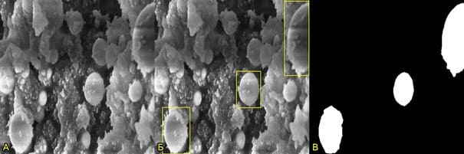
Рисунок 2.11 — Пример автоматической разметки данных: А – исходное изображение; Б – ограничивающие рамки для задачи детекции; В – бинарная маска для задачи сегментации

И, наконец, форма наночастиц далеко не всегда идеально сферическая, что отличается от объектов, на которых обучены крупные общие модели. Именно по этим причинам появилась необходимость в сортировке не качественной разметки, а это более половины всех примеров обучающей выборки, что компенсировалось новыми сгенерированными примерами.

2.3.3. Интерактивная разметка тестового набора данных
с помощью SimpleClick
В основе программного обеспечения SimpleClick [42] рис. 2.12 лежат всё те же модели Segment Anything, только отличие состоит в том, что в данном случае подсказкой является не текстовое описание, а указанные координаты интересующего объекта на изображении с помощью нажатия пользователем кнопки мыши.
Существует два режима: положительная подсказка (левая кнопка мыши), которая указывает, что объект точно находится в этой точке и отрицательная подсказка (правая кнопка мыши), работающая в противоположном смысле. Для выделения одного объекта достаточно одной-двух нажатий, что ускоряет и облегчает процесс получения бинарных масок для задачи сегментации. В результате получено 422 точно размеченных маски для тестового набора данных. Хочется отметить, что на некоторых изображениях крайне трудно различить фон от сферы, поэтому возможен отрицательный вклад человеческого фактора на разметку данных.
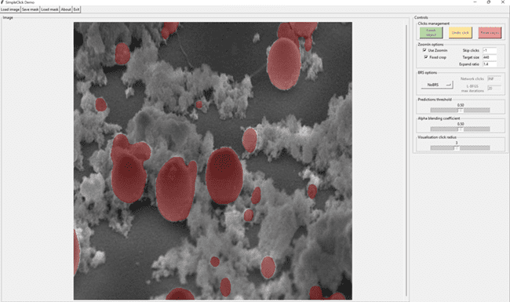
Рисунок 2.12 — Интерфейс программного обеспечения SimpleClick

2.3.4. Генерация обучающего набора данных для извлечения масштаба СЭМ-изображений
Для бесшовной работы алгоритма и автоматического извлечения масштаба из СЭМ-изображений, который потребуется для вычисления диаметров наночастиц, существует необходимость в обучении моделей детекции и модели распознавания текста. Для этого были найдены в открытом доступе СЭМ-изображения, из которых вырезаны колонтитулы. Эти 8 различных колонтитулов использованы в качестве шаблонов для генерации других примеров. В редакторе изображений был удален текст, затем при помощи написанных скриптов на языке python с использованием библиотеки Pillow добавлялся новый текст. В результате автоматически сгенерированы и размечены 4 различных обучающих выборки под четыре задачи: для обнаружения колонтитула на СЭМ-изображении; для обнаружения измерительной линии на колонтитуле, для обнаружения области, содержащей только цифры и две буквы масштаба, например, «300 нм»; а также выборка для распознавания текста масштаба.

2.4. Выводы
Подходы дообучения DreamBooth и LoRA модели Stable Diffusion выделяется как наиболее качественные методы генерации данных на основе вычисленных метрик для каждого метода.
Метод, в котором модель стабильной диффузии (Stable Diffusion) дообучалась на экспериментальном наборе данных микроскопии с помощью подхода DreamBooth отличается высокоточным переносом объекта на изображение, но в процессе можно столкнуться с проблемой переобучения, длительным временем дообучения и большим объемом хранимых весов.
В то время как другой подход дообучения LoRA обладает низкими требованиями к видеопамяти, компактным размером хранимых весов и относительно быстрым обучением, но имеет ограничения в передаче деталей объекта.
Автоматическая разметка данных с помощью Grounding Dino и семейства моделей Segment Anything позволила получить 4353 качественно размеченных изображения для задач детекции и сегментации, что является важным шагом в обработке изображений для обучения моделей компьютерного зрения, также написанные скрипты на языке python, помогают автоматически сгенерировать и разметить обучающие выборки для простых подзадач по извлечению значения масштаба из колонтитула СЭМ-изображения.

Глава 3. Разработка и обучение нейронных сетей
Основное внимание уделено анализу результатов обучения моделей для задач классификации, сегментации и детекции изображений сферических частиц. Важным аспектом является не только сравнение производительности различных моделей, но и выбор наиболее эффективных для конкретных задач.
Далее, рассматривается разработка инструментов для вычисления размерных характеристик наночастиц на изображениях, а также создание интуитивно понятного пользовательского интерфейса для удобного взаимодействия с этими инструментами. В завершение проводится сравнение разработанного алгоритма с традиционными методами измерения, такими как ручное измерение и использование специализированного программного обеспечения для обработки изображений. Это сравнение позволяет оценить эффективность и практическую применимость алгоритма в реальных условиях исследования наноматериалов. Сравнение выявит преимущества и ограничения предложенного подхода, определяя его потенциал для широкого применения в научных и инженерных областях, связанных с нанотехнологиями.

3.1. Результаты обучения моделей классификации
Проведено сравнение производительности различных моделей для классификации изображений сферических частиц на 3 класса: «nop» (отсутствие частиц), «cnt» (частицы, нанесённые на углеродный скотч) и «sss» (частицы, нанесённые на кремниевую подложку).
Каждая модель была обучена на данных, используя различные техники аугментации изображений, такие как повороты, отзеркаливание, зашумление и изменение размеров. Обучение каждой модели длилось в течение 31 эпохи. Для предотвращения переобучения было использовано снижение скорости обучения.
После завершения обучения были оценены метрики качества для каждой модели на тестовой выборке, состоящей из 422 изображений, представленные в таблице 3.1. Визуализация категорий меток, а также обозначения, используемые в формулах представлены на рис. 3.1.
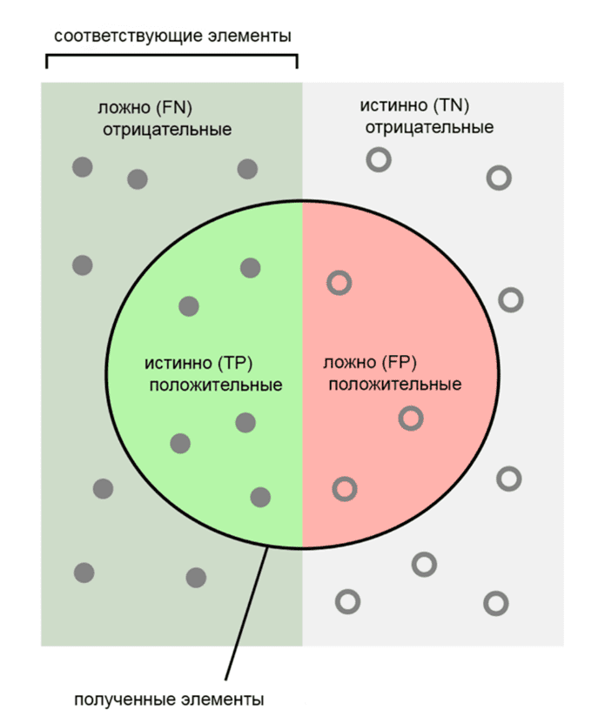
Рисунок 3.1 — Визуализация категорий меток
Метрики задачи классификации:
- Точность (P) по формуле 3.1 можно интерпретировать как то, насколько можно доверять модели в предсказании определенного класса. Значение находится в диапазоне от 0 до 1.
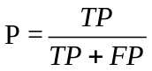 (3.1)
- Полнота (R) по формуле 3.2 важна, когда нужно минимизировать количество пропущенных положительных случаев. Значение находится в диапазоне от 0 до 1.
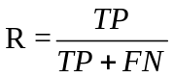 (3.2)
- F1-мера (F1) по формула 3.3 объединение precision и recall. Значение находится в диапазоне от 0 до 1.
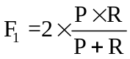 (3.3)
- Истинность (A) по формуле 3.4 показывает долю верно классифицированных меток.
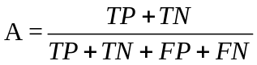 (3.4)
- Значение мультиклассового коэффициента корреляции Мэтьюса (MCC) по формуле 3.5 находится в интервале от -1 до +1. Значение +1 указывает на идеальное совпадение между прогнозами и истинными значениями, 0 – на случайное совпадение, а -1 – на полное несоответствие между прогнозами и истинными значениями.
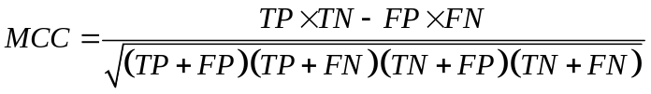 (3.5)
Для метрик точности, полноты и коэффициента корреляции Мэтьюса используется макроусреднение (Macro-average). В этом случае точность и полнота для каждого класса вычисляются независимо, а затем усредняются. Это означает, что каждый класс вносит одинаковый вклад в общую метрику.
Таблица 3.1 — Значение метрик качества моделей классификации
на тестовой выборке
Название модели | Метрики качества обучения
Название модели | Коэффициент корреляции Мэтьюса (MCC) | Истинность  (accuracy) | Точность  (precision) | Полнота  (recall) | F1 мера  (f1-score)
VGG16 | 0,606±0,004 | 0,765±0,005 | 0,830±0,002 | 0,671±0,004 | 0,701±0,005
DenseNet201 | 0,327±0,003 | 0,627±0,008 | 0,665±0,004 | 0,477±0,001 | 0,485±0,003
InceptionV3 | 0,543±0,007 | 0,726±0,008 | 0,766±0,007 | 0,647±0,003 | 0,677±0,005
ResNet50 | 0,582±0,004 | 0,752±0,007 | 0,869±0,003 | 0,643±0,002 | 0,691±0,004
Xception | 0,571±0,006 | 0,744±0,008 | 0,835±0,003 | 0,652±0,004 | 0,695±0,005
MobileNet | 0,566±0,004 | 0,737±0,006 | 0,863±0,003 | 0,618±0,003 | 0,663±0,004
EfficientNetB3 | 0,689±0,005 | 0,817±0,005 | 0,831±0,003 | 0,765±0,006 | 0,789±0,005
EfficientNetB2 | 0,600±0,006 | 0,751±0,009 | 0,850±0,005 | 0,664±0,003 | 0,701±0,005
EfficientNetB4 | 0,615±0,004 | 0,779±0,004 | 0,836±0,002 | 0,682±0,003 | 0,727±0,004
inceptionResNetV2 | 0,414±0,007 | 0,622±0,006 | 0,679±0,003 | 0,628±0,006 | 0,620±0,005
NasNetMobile | 0,555±0,007 | 0,721±0,009 | 0,861±0,003 | 0,614±0,005 | 0,655±0,008
ResNet101 | 0,313±0,005 | 0,541±0,005 | 0,609±0,013 | 0,533±0,004 | 0,496±0,004

3.2. Результаты обучения моделей сегментации
Геометрические трансформации данных применялась одинаково для изображения и соответствующей маски, в то время как аугментация с использованием методов, влияющих на структуру изображения (добавление шума, искажение, изменение контраста или яркости) применялось только к изображению. В связи с тем, что задача сегментации вычислительно требовательнее, чем задача классификации, обучение проводилось в течение 10 эпох для каждой модели.
После завершения обучения были оценены метрики качества для каждой модели на тестовой выборке, состоящей из 422 изображений, представленные в таблице 3.2. Обозначения TP, FP, TN, FN применяются со схожим смыслом рис. 3.1, за исключением того, что они относятся к множеству пикселей бинарной маски классифицируемых к одному из двух классов либо 0, либо 1.
Метрики задачи сегментации:
- Отношение пересечения к объединению (IoU) по формуле 3.6 — это одна из ключевых метрик для оценки качества сегментации изображений. Она измеряет сходство между маской, предсказанной моделью, и действительной маской, выражая соотношение площади пересечения и площади объединения этих масок. Чем ближе значение IoU к 1, тем лучше сегментация.
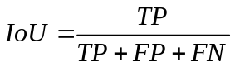 (3.6)
- PR-кривая строится в пространстве точность-полнота и отображает зависимость точности (P) по формуле 3.1 от полноты R по формуле 3.2 для различных порогов классификации. Площадь под этой кривой выражает общую производительность модели при учете всего диапазона порогов классификации. Чем больше площадь под PR-кривой, тем лучше качество модели. Если модель предсказывает большое количество истинно положительных примеров (высокая полнота) при минимальном количестве ложно положительных примеров (высокая точность), то площадь под PR-кривой будет близка к 1.
- ROC-кривая строится в пространстве истинно положительного показателя (TPR) и ложно положительного показателя (FPR) и отображает зависимость TPR от FPR для различных порогов классификации. TPR, также известный как чувствительность, выражает долю истинно положительных прогнозов среди всех действительных положительных случаев по формуле 3.7. FPR, выражает долю ложно положительных прогнозов среди всех действительных отрицательных случаев.
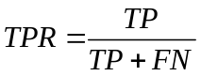 (3.7)
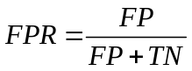 (3.8)
- Площадь под ROC-кривой выражает общую производительность модели при учете всего диапазона порогов классификации. Чем больше площадь под ROC-кривой, тем лучше качество модели. Значение ROC-AUC равное 1 означает идеальную модель, которая абсолютно разделяет классы без ложных срабатываний, а значение 0.5 соответствует случайному классификатору.
Таблица 3.2 — Значение метрик качества моделей сегментации
на тестовой выборке
Название модели | Метрики качества обучения
Название модели | Коэффициент корреляции Мэтьюса (MCC) | Отношение переcечения к объединению (IoU) | Истинность маски (accuracy) | Площадь под ROC-кривой | Площадь под PR-кривой
SegHRnet | 0,17±0,06 | 0,08±0,03 | 0,56±0,03 | 0,56±0,03 | 0,16±0,06
UnetPlus | 0,16±0,05 | 0,10±0,02 | 0,24±0,06 | 0,57±0,03 | 0,19±0,06
PrismaNet | 0,24±0,07 | 0,16±0,05 | 0,40±0,07 | 0,60±0,03 | 0,24±0,07
PrismaMattingNet | 0,21±0,07 | 0,14±0,04 | 0,29±0,07 | 0,59±0,03 | 0,22±0,07
FastDeepMatting | 0,16±0,05 | 0,12±0,03 | 0,23±0,05 | 0,58±0,03 | 0,21±0,05
UnetZF | 0,27±0,07 | 0,16±0,04 | 0,34±0,07 | 0,63±0,03 | 0,27±0,07
Vnet | 0,21±0,06 | 0,14±0,04 | 0,38±0,06 | 0,58±0,03 | 0,22±0,06
BCDUnet | 0,23±0,07 | 0,15±0,04 | 0,40±0,06 | 0,59±0,03 | 0,24±0,07
Unet | 0,26±0,06 | 0,13±0,03 | 0,46±0,05 | 0,60±0,03 | 0,26±0,06
ResAttUnet | 0,12±0,05 | 0,07±0,03 | 0,38±0,06 | 0,54±0,02 | 0,11±0,05
UefficientNetB3 | 0,37±0,07 | 0,22±0,05 | 0,48±0,07 | 0,67±0,04 | 0,36±0,07

3.3. Результаты обучения моделей детекции и распознавания текста
Для детектирования сферических объектов была выбрана архитектура модели YOLOv8m. Хотя версия YOLOv8x обещает повышенную точность, она требует в 2 раза больше вычислительных ресурсов, поэтому был сделан выбор в пользу компромисса между качеством и скоростью. Для обучения моделей была использована популярная библиотека ultralytics, которая обеспечивает удобный интерфейс для обучения, построения графиков и т.д. После проведения автоматической разметки данных прямоугольных рамок, набор данных был преобразован в формат COCO. Это означает, что для каждого изображения был создан текстовый файл, содержащий класс каждого объекта и его координаты в формате центра, ширины и высоты рамки.
В итоге было обучено и протестировано четыре модели на тестовой выборке из 23 примеров. Модель №1 предназначена для детекции сферических объектов, №2 – для обнаружения колонтитула на СЭМ-изображении, №3 – для обнаружения измерительной линии на колонтитуле, а №4 – для обнаружения области, содержащей только цифры и две буквы масштаба, например, «300 нм». Для распознавания текста была использована модель ABINet из библиотеки mmocr, которая предоставляет набор предобученных классификаторов текста. Общие результаты тестирования представлены в таблицах 3.3–3.4. Графики обучения представлены в приложении В на рис 3.2–3.5.
Таблица 3.3 — Значение метрик качества моделей Yolo на тестовой выборке
Номер  модели  № | Название метрик
Номер  модели  № | Точность (precision) | Полнота  (recall) | Средняя точность при IoU=0.5 (mAP50) | Средняя точность при IoU=(0.5-0.95) (mAP50-95)
1 | 0,607±0,005 | 0,128±0,003 | 0,377±0,009 | 0,142±0,002
2 | 0,999±0,001 | 0,999±0,001 | 0,995±0,002 | 0,885±0,008
3 | 0,999±0,001 | 0,999±0,001 | 0,995±0,005 | 0,995±0,003
4 | 0,999±0,001 | 0,999±0,001 | 0,995±0,002 | 0,995±0,001

Таблица 3.4 — Значение метрик качества модели распознавания текста на тестовой выборке
Название модели | Название метрик
Название модели | F1-мера  (f1-score) | Истинность (accuracy) | Точность (precision) | Полнота  (recall)
ABINet | 0,973±0,002 | 0,952±0,003 | 1,000±0,000 | 0,952±0,003

3.4. Разработка инструмента для вычисления диаметра Ферета
Для вычисления диаметра Ферета [41] использован алгоритм, код которого представлен в приложении А, основанный на анализе полигона, полученного из бинарной маски частицы на изображении. Полигон представлен в виде списка точек, описывающих контур частицы. Алгоритм проходит по всем парам точек в диапазоне 180 градусов рис 3.2 полигона и вычисляет расстояние между ними. Для этого используется формула 3.9 расстояния между двумя точками на плоскости. Эти данные записываются в массив diameter_array и сортируются по возрастанию.
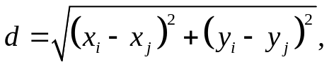 (3.9)
где 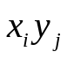 – координаты i точки многоугольника, – координаты j точки многоугольника.
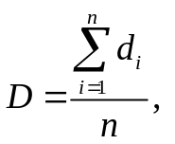 (3.10)
где 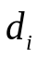 – i-ый диаметр, 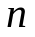 – количество диаметров.
Диаметр Ферета определяется как среднее арифметическое значение формула 3.10 из массива, начиная с индекса, округленного до длины массива делённого на 1,5. Такой подход обоснован тем, что модель может выделить только часть сферы, что приведет к выбросам. Итоговый диаметр Ферета получен путем умножения рассчитанного значения на масштаб изображения, выраженный в нанометрах на пиксель.
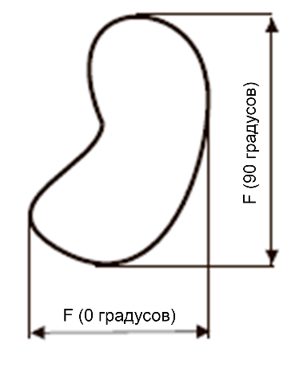
Рисунок 3.2 — Принцип измерения диаметра Ферета

3.5. Разработка пользовательского интерфейса на основе библиотеки Streamlit
Основой для пользовательского интерфейса послужила блок-схема алгоритма, доступная в Приложении Б. Данный алгоритм включает в себя следующие этапы: загрузка изображения, выделение областей интереса, автоматическое вычисление диаметра Ферета и визуализация результатов.
Однако для корректного вычисления размеров наночастиц необходимо учитывать масштаб изображения. В рамках разработанного интерфейса была добавлена возможность автоматического извлечения масштаба из колонтитула СЭМ. Это позволяет обеспечить процесс анализа полностью автоматическим.
Для реализации интерфейса, внешний вид которого представлен на рис. 3.3 была использована библиотека Streamlit, предоставляющая простые инструменты для создания интерактивных веб-приложений на основе кода Python.
Основными компонентами разработанного интерфейса являются:
- Загрузка изображений: пользователи могут загружать изображения, содержащие сферические наночастицы, для их анализа.
- Анализ изображений: алгоритмы компьютерного зрения автоматически обрабатывают загруженные изображения, выделяя области интереса, которые содержат наночастицы.
- Вычисление диаметра Ферета: для каждой области интереса автоматически вычисляется диаметр Ферета, который является ключевым параметром для оценки размеров сферических наночастиц.
- Визуализация результатов: полученные результаты анализа визуализируются, что позволяет пользователям более наглядно оценить размеры и форму наночастиц на изображениях, приложение В.
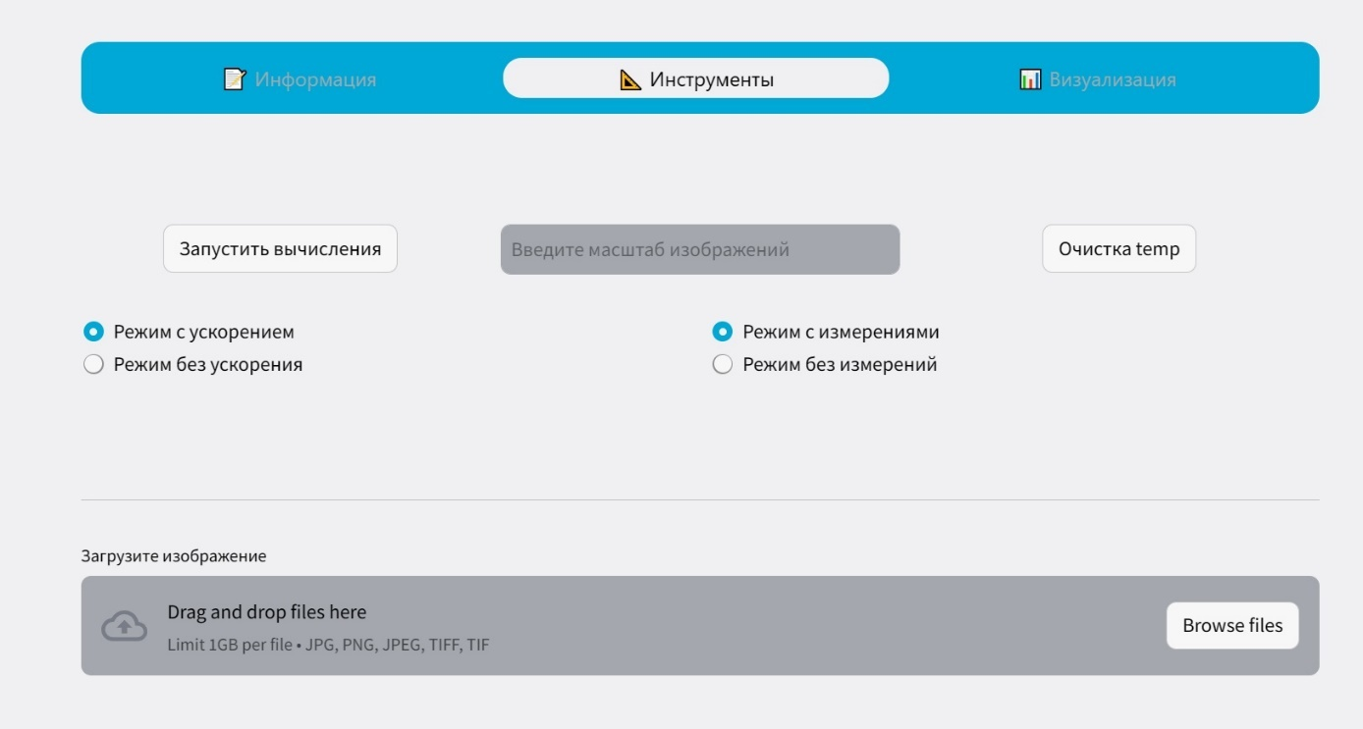
Рисунок 3.3 — Внешний вид интерфейса на основе библиотеки Streamlit

Таким образом, разработанный пользовательский интерфейс на основе библиотеки Streamlit предоставляет удобный и эффективный способ анализа размерных характеристик сферических наночастиц, делая этот процесс доступным для широкого круга пользователей.

3.6. Сравнение работы разработанного алгоритма и традиционного метода измерения сферических наночастиц
Для оценки эффективности разработанного алгоритма вычисления размерных характеристик сферических наночастиц было проведено сравнение с традиционным методом измерения, основанным на ручном измерении с использованием электронной линейки.
Результаты сравнительного анализа показали, что точность алгоритма сопоставима с точностью ручного метода измерения, что отражено на гистограмме распределения среднего значения диаметра для каждой наночастицы по отдельности рис 3.4, а также на гистограмме распределения среднего значения диаметра нескольких наночастиц (от 2 до 10) для каждого изображения по отдельности рис 3.5. Это говорит о том, что разработанный алгоритм способен обеспечить сопоставимую точность при вычислении размеров наночастиц.
Однако, одним из ключевых преимуществ алгоритма является его высокая скорость работы. Как видно из таблицы 3.5, алгоритм работает значительно быстрее по сравнению с ручным методом измерения. Например, для анализа 10 изображений с несколькими частицами, время выполнения алгоритма составило всего 14,5±5,7 секунд, в то время как ручной метод занял в среднем 2116,7±1325,1 секунд.
Таблица 3.5 — Сравнение времени работы
алгоритма и традиционного метода
Метод | Затраченное время (сек)
Метод | 1  частица | 10 изображений
Ручной | 48±10 | 2116,7±1325,1
Алгоритм | - | 14,5±5,7

Для проведения сравнительного анализа ручной метод измерения был осуществлен тремя добровольцами для трех независимых выборок по пяти различным направлениям.

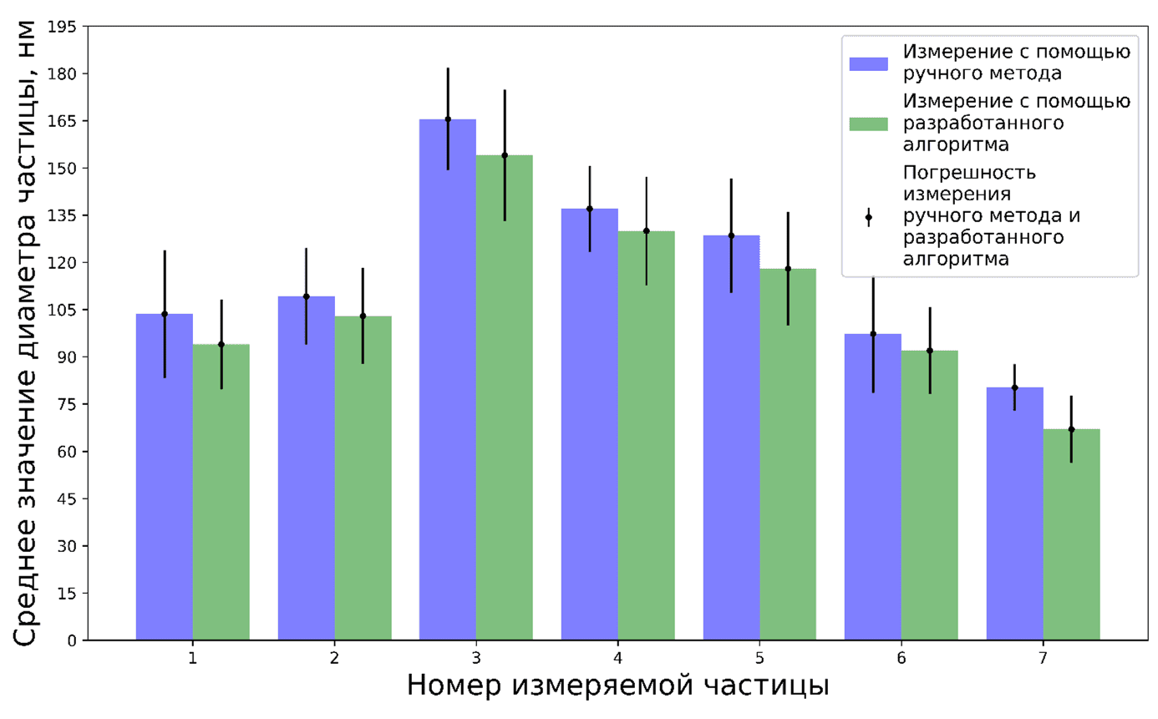
Рисунок 3.4 — Гистограмма распределения среднего значения диаметра для каждой наночастицы, вычисленных с помошью метода разработанного алгоритма и ручного метода

В каждой выборке было разное количество частиц на изображениях, с чем как раз связано сильное среднеквадратичное отклонение затраченного времени, что позволило учесть влияние человеческого фактора на измерения.
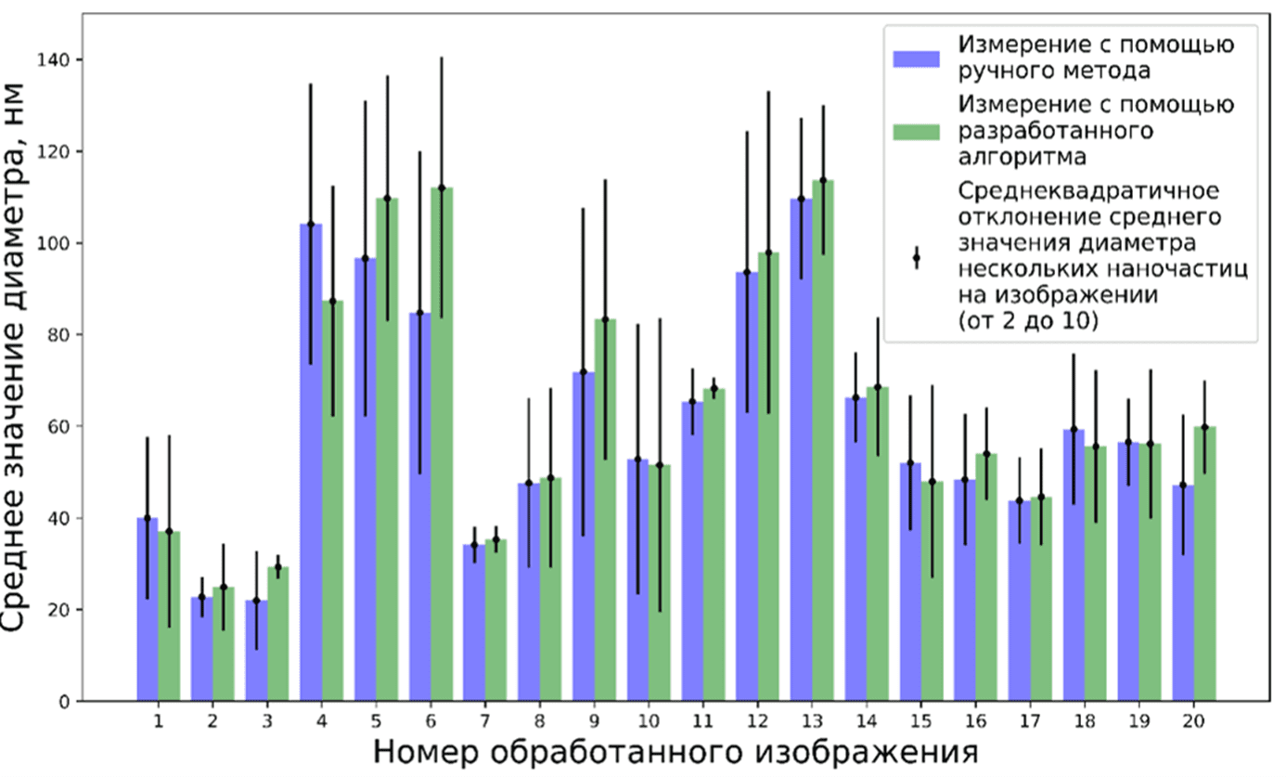
Рисунок 3.5 — Гистограмма распределения среднего значения диаметра нескольких наночастиц (от 2 до 10) для каждого изображения по отдельности, вычисленных с помощью разработанного алгоритма и ручного метода

3.7. Выводы
Результаты обучения моделей для задачи классификации СЭМ-изображений сферических наночастиц на три (сбалансированных) класса показали, что модель EfficientNetB3 достигла наилучших результатов с точки зрения истинности (accuracy) равной 0,817±0,005.
Для задачи сегментации изображений сферических наночастиц модель UefficientNetB3 достигла наилучших результатов с точки зрения IoU равной 0,22±0,05.
Результаты обучения моделей задаче детекции наночастиц и распознавания текста показали, что модель YOLOv8m достигла неплохой средней точности обнаружения сферических объектов (mAP50) равной 0,377±0,009, а предобученная модель ABINet показала высокую F1-меру за распознавание текста.
Сравнение разработанного алгоритма с традиционным методом измерения размеров частиц показало, что алгоритм имеет сопоставимую точность, но существенно более высокую скорость работы. Алгоритму требуется всего 14,5±5,7 секунды для анализа 10 изображений с множеством частиц, тогда как ручной метод занимает в среднем 2116,7±1325,1 секунды, что примерно в 90-170 раз выше.

Заключение
В исследовании были изучены передовые методы дообучения моделей глубокого обучения, такие как DreamBooth и LoRA, в контексте модели Stable Diffusion. Эти методы доказали свою эффективность в генерации и обработке изображений, несмотря на потенциальные ограничения, такие как риск переобучения и высокие требования к ресурсам в случае DreamBooth.
Автоматизированная разметка данных с использованием моделей Grounding Dino и Segment Anything значительно ускорила процесс подготовки данных для обучения, что критически важно для разработки систем компьютерного зрения.
Результаты экспериментов с моделями EfficientNetB3 и UefficientNetB3 подчеркнули важность выбора архитектуры сети для конкретных задач классификации и сегментации, отмечая, что небольшие изменения в IoU могут значительно повлиять на качество работы модели.
Применение моделей YOLO и ABINet для задач детекции и распознавания текста продемонстрировало, что современные предобученные модели могут быть успешно адаптированы к специфическим задачам, обеспечивая высокую точность.
Сравнение разработанного алгоритма с традиционными методами измерения размеров частиц подтвердило его эффективность и скорость, что может иметь важное значение для ускорения аналитических процессов в научных исследованиях.
Использование машинного обучения и синтетических данных позволяет ускорить процесс анализа и снизить затраты на исследования. Точность и скорость работы алгоритма сопоставимы с ручными методами, что делает его привлекательным инструментом для различных областей науки и промышленности.
Помимо биомедицинских исследований, где биосовместимые материалы играют важную роль, такой подход может быть применен в материаловедении, электронике, катализе, а также в сфере окружающей среды и медицины. Его можно масштабировать для анализа различных форм наночастиц, например, углеродных нанотрубок.

Список использованных сокращений
ADAM — адаптивная оценка момента
API — интерфейс программирования приложения
COSIN — косинусное сходство
DiT — диффузионно-трансформерная нейронная сеть
EMD — расстояние Вассерштейна
FID — начальная дистанция Фреше
GAN — генеративно-состязательная нейронная сеть
IoU — отношение пересечения к объединению
JSON — текстовый формат обмена данными, основанный на JavaScript
KID —– начальная дистанция ядра
LoRA — метод дообучения низкоранговой адаптации
mAP — средняя точность
PCA — анализ главных компонент
PSNR — пиковое соотношение сигнал/шум
SNN — свёрточные нейронные сети
SSIM — индекс структурного сходства
t-SNE — t-распределенное стохастическое вложение соседей
TEM — трансмиссионная электронная микроскопия
VGG — группа визуальной геометрии
СЭМ — сканирующая электронная микроскопия

Список использованных источников
- Aversa R., Modarres M., Cozzini S., Ciancio R., Chiusole A. Author Correction: The first annotated set of scanning electron microscopy images for nanoscience // Sci Data. – 2019. – Vol. 6. – N 3.
- Shah A., Schiller J.A., Ramos I., Serrano J., Adams D.K., Tawfick S., Ertekin E. Automated image segmentation of scanning electron microscopy images of graphene using U-Net Neural Network // Materials Today
Communications. – 2023. – Vol. 35. – N 106127.
- Faraz K., Grenier T., Ducottet C., Epicier T. Deep learning detection of nanoparticles and multiple objects tracking of their dynamic evolution during in situ ETEM studies // Sci Rep. – 2022. – Vol. 12. – N 2482.
- Gumbiowski N., Loza K., Heggen M., Epple M. Automated analyses of transmission electron micrographs of metallic nanoparticles by machine learning // Nanoscale Adv. – 2023. – Vol. 5. – N 8. – P. 2318–2326.
- Bals J., Epple M. Deep learning for automated size and shape analysis of nanoparticles in scanning electron microscopy // RSC Adv. – 2023. – Vol. 13.
– N 5. – P. 2795–2802.
- Dahy G., Soliman M. M., Alshater H., Slowik A., Hassanien A. E. Optimized deep networks for the classification of nanoparticles in scanning electron microscopy imaging // Computational Materials Science. – 2023. – Vol. 223.
– N 112135.
- A. Yu. Kharin. Deep learning for scanning electron microscopy: Synthetic data for the nanoparticle’s detection // Ultramicroscopy. – 2020. – Vol. 219.
– N 113125.
- DeCost B. L., Holm E. A. large dataset of synthetic SEM images of powder materials and their ground truth 3D structures // Data in Brief. – 2016. – Vol. 9. – N 727.
- Wojciechowski M. Dataset for random uniform distributions of 2D circles and 3D spheres // Data in Brief. – 2022. – Vol. 43.
– N 108318.
- Шелковникова Т.Е. Применение генеративно-состязательных нейросетей для формирования баз данных в сканирующей туннельной микроскопии // Компьютерная оптика. – 2023. – Т. 47. – № 2. – С. 314-322.
- Modarres M. H., Aversa R., Cozzini S., Ciancio R., Leto A., Brandino G. P. Neural Network for Nanoscience Scanning Electron Microscopy Image Recognition // Sci Rep. – 2017. – Vol. 7.– N 13282.
- Colliard-Granero A., Jitsev J., Eikerling M. H., Malek K., Eslamibidgoli M. J. UTILE-Gen: Automated Image Analysis in Nanoscience Using Synthetic Dataset Generator and Deep Learning // ACS Nanosci. – 2023. – Vol. 3.– N 5. – P. 398–407.
- Jacobs R., Shen M., Liu Y., Hao W., Li X., He R., Greaves J. R. C., Wang D., Xie Z., Huang Z, Wang C., Field K. G., Morgan D. Performance and limitations of deep learning semantic segmentation of multiple defects in transmission electron micrographs // Cell Reports Physical Science. – 2022. – Vol. 3.– N 5.
- Nartova A.V., Mashukov M.Y., Astakhov R.R., Kudinov V.Y., Matveev A.V., Okunev A.G. Particle Recognition on Transmission Electron Microscopy Images Using Computer Vision and Deep Learning for Catalytic Applications // Catalysts. – 2022. – Vol. 12. – N 135.
- Kim H., Han J., Han T. Yong-Jin. Machine vision-driven automatic recognition of particle size and morphology in SEM images // Nanoscale. – 2020. – Vol. 12. – N 37. – P. 19461–19469.
- Heusel M., Ramsauer H., Unterhiner T., Nessler B., Hochreiter S. GANs trained by a two time-scale update rule converge to a local nash equilibrium // NIPS17. – 2017. – Vol. 17. – N 12. – P. 6629–6640.
- Nassir N., Joachim H., Willam M. Wells, Alejandro F. U-Net: Convolutional Networks for Biomedical Image Segmentation // MICCAI. – 2015. – N. 9351. – P. – 234–241.
- Hasib Zunair, A. Ben Hamza. Sharp U-Net: Depthwise convolutional network for biomedical image segmentation // Computers in Biology and Medicine. – 2021. – Vol. 136. – N 104699.
- Jayashree R. P., Rajesh S. P., Amol D., Nihar R., Mubin T. Gradient bald vulture optimization enabled multi-objective Unet++ with DCNN for prostrate cancer segmentation and detection // Biomedical Signal Processing and Control. – 2023. – Vol. 87. – N 105474.
- Rui Qi Chen, Benjamin J, Paloma C. C., Caroline F., Francisco R., Bryan W., Stephen B., Krishnendu R., Jing L. Real-time semantic segmentation and anomaly detection of functional images for cell therapy manufacturing // CYTOTHERAPY. – 2023. – Vol. 25. – N 12. – P 1361–1369.
- A. Tsamos., S. Evsevleev., R. Fioresi., F. Faglioni., G. Bruno. A novel iterative algorithm to improve segmentations with deep convolutional neural networks trained with synthetic X-ray computed tomography data (i.S.Sy.Da.T.A.) // Computational Materials Science. – 2023. – Vol. 223. – N 112112.
- Hanyu Z., Weihan N., Yi L., Yining F., Ruoxi S., Xianghai W. TUnet-LBF: Retinal fundus image fine segmentation model based on transformer Unet network and LBF // Computers in Biology and Medicine. – 2023. – Vol. 159. – N 106937.
- Yunyun Y., Tingyu Y., Xin J., Ruicheng X., Chun L., Tao Z. MH-Net: Model-data-driven hybrid-fusion network for medical image segmentation // Knowledge-Based Systems. – 2022. – Vol. 248. – N 108795.
- Tahereh H., Daryl E., Ruhul S. EEvoU-Net: An ensemble of evolutionary deep fully convolutional neural networks for medical image segmentation // Applied Soft Computing. – 2023. – Vol. 143. – N 110405.
- Mei Yu, Kaijie Pei, Xuewei Li, Xi Wei, Chenhan Wang, Jie Gao. FBCU-Net: A fine-grained context modeling network using boundary semantic features for medical image segmentation // Computers in Biology and Medicine. – 2022. – Vol. 150. – N 106161.
- Horwath, James P., Zakharov, Dmitri N., Mégret Rémi, Stach Eric A. Understanding important features of deep learning models for segmentation of high-resolution transmission electron microscopy images // npj Computational Materials. – 2020. – Vol. 6. – N 1.
- Claudius Z., Marius K., Kolja S., Akram K., Jacob J., Reinhard K., Lorenz K. Automated classification of nanoparticles with various ultrastructures and size via deep learning // Ultramicroscopy. – 2023. – Vol. 246. – N 113865.
- Masubuchi S., Watanabe E., Seo Y., Okazaki S., Sasagawa T., Watanabe K., Taniguchi T., Machida T. Deep-learning-based image segmentation integrated with optical microscopy for automatically searching for two-dimensional materials // npj 2D Matrials and Applications. – 2020. – Vol. 4. – N 3.
- Okunev, Alexey G. and Mashukov, Mikhail Yu. and Nartova, Anna V. and Matveev, Andrey V. Nanoparticle Recognition on Scanning Probe Microscopy Images Using Computer Vision and Deep Learning // Nanomaterials. – 2020. – Vol. 10. – N 1285.
- Brian L. DeCost, Elizabeth A. Holm. Characterizing powder materials using keypoint-based computer vision methods // Computational Materials Science. –2017. – Vol. 126. – P 435–438.
- Guillermo Iglesias, Edgar Talavera, Alberto Díaz-Álvarez. A survey on GANs for computer vision: Recent research, analysis and taxonomy // Computer Science Review. – 2023. – Vol. 48. – N 100553.
- Sophie O., Brian A., Fabian I., Jeroen B., Michael M., Soren C., Maarten G. L., Gregory W. A., Rajen S., Benjamin F.J.V., Abdelkader M., Li-Jia Li, Greg Z., Jeremy J. H. USE-Evaluator: Performance metrics for medical image segmentation models supervised by uncertain, small or empty reference annotations in neuroimaging // Medical Image Analysis. – 2023. – Vol. 90. – N 102927.
- Соколов, Н.А. and Васильев, Е.П. and Гетманская, А.А. Генерация и исследование набора данных электронной микроскопии мозга для целей сегментации // Труды Международной конференции по компьютерной графике и зрению "Графикон" (19-21 сентября 2022 г., Рязань). – 2022. – Том 32. – C. 706–714.
- Jacobs R., Patki P., Lynch M. J., Chen S., Morgan D., Field K. G. Materials swelling revealed through automated semantic segmentation of cavities in electron microscopy images // Scientific Reports. –2023. – Vol. 13. – N 5178.
- Uhammad Attique Khan, Tallha Akram, Yu-Dong Zhang, Muhammad Sharif. Attributes based skin lesion detection and recognition: A mask RCNN and transfer learning-based deep learning framework // Pattern Recognition Letters. –2021. – Vol. 143. – P. 58–66.
- B. Felfeliyan, A. Hareendranathan, G. Kuntze, J. Jaremko, J. Ronsky. Toward accurate MRI bone and cartilage segmentation in small data sets via an improved mask RCNN: data from the osteoarthritis initiative // Osteoarthritis and Cartilage. –2021. – Vol. 29. – N 1. – P. 349–350.
- Zhiyong Zhang, Xiaolei Yin, Zhiyuan Yan. Rapid data annotation for sand-like granular instance segmentation using mask-RCNN // Automation in Construction. – 2022. – Vol. 133. – N 103994.
- Shu-Ting Li, Ling Zhang, Ping Guo, Hong-yi Pan, Ping-zhen Chen, Hai-fang Xie, Bo-kai Xie, Jiayang Chen, Qing-quan Lai, Yuan-zhe Li, Hong Wu, Yi Wang. Prostate cancer of magnetic resonance imaging automatic segmentation and detection of based on 3D-Mask RCNN // Journal of Radiation Research and Applied Sciences. – 2023. – Vol. 16. – N 100636.
- Haigang Hu, Chao Tang, Ce Shi, Yunxia Qian. Detection of residual feed in aquaculture using YOLO and Mask RCNN // Aquacultural Engineering. – 2023. – Vol. 100. – N 102304.
- Xiaoting Zhao, Tongkai Xu, Li Peng, Suying Li, Yiming Zhao, Hongwei Liu, Jingwen He, Sheng Liang. Recognition and segmentation of teeth and mandibular nerve canals in panoramic dental X-rays by Mask RCNN // Displays. – 2023. – Vol. 78. – N 102447.
- Dražić S., Sladoje N., Lindblad J. Estimation of Feret’s diameter from pixel coverage representation of a shape // Pattern Recognition Letters. – 2016. – Vol. 80. – P. 37–45.
- SimpleClick – https://github.com/uncbiag/SimpleClick
- Grounded-Segment-Anything – https://github.com/IDEA-Research/Grounded-Segment-Anything
- Automatic1111 – https://github.com/AUTOMATIC1111/stable-diffusion-webui

Приложение А. Программный код алгоритма вычисления диаметра Ферета
def mask_to_polygon(self, mask_array):
"""
Преобразует бинарную маску в полигон.

Параметры:
- mask_array (numpy.ndarray): Бинарная маска (0 и 255).

Возвращает:
- List[tuple]: Список координат точек полигона.
"""

contours, _ = cv2.findContours(mask_array.astype(np.uint8), cv2.RETR_EXTERNAL, cv2.CHAIN_APPROX_SIMPLE)

if not contours: # Проверяем, есть ли контуры
return [] # Возвращаем пустой список,
если контуры не найдены

# Выбираем контур с наибольшей площадью (если есть несколько)
largest_contour = max(contours, key=cv2.contourArea)

# Преобразуем контур в список координат точек полигона
polygon = [tuple(point[0]) for point in largest_contour]

return polygon

def calculate_particle_diameter(self, scale, stick, roi_size):
"""
Вычисляет диаметр сферических наночастиц по сегментам.

Параметры:
- scale (float): Масштаб изображения.

Возвращает:
- List[float]: Список диаметров частиц в реальных единицах длины.
"""
particle_diameters = []

for i, mask_pred_pil in enumerate(self.segmented_results):
# Проходим по результатам детекции и получаем
# соответствующий бокс
box = self.boxes_[i]
x, y, w, h = box

# Умножение нормализованных координат на размеры
# исходного изображения
x_pixel = int((x - w / 2) * 512)
y_pixel = int((y - h / 2) * 512)
w_pixel = int(w * 512)
h_pixel = int(h * 512)

# Обрезаем маску до размеров бокса
mask_pred_pil = mask_pred_pil.resize(size=(w_pixel, h_pixel))

# Получаем массив NumPy из маски
mask_array = np.array(mask_pred_pil) / 255

# Получаем полигон из бинарной маски
polygon = self.mask_to_polygon(mask_array)

def feret_diameter(polygon):
diameter_array = []
for i in range(len(polygon)):
for j in range(i + 1, len(polygon)):
# Вычисляем длину отрезка между двумя точками
diameter = ((polygon[i][0] - polygon[j][0]) ** 2 + (polygon[i][1] - polygon[j][1]) ** 2) ** 0.5
diameter_array.append(diameter)

diameter = np.mean(diameter_array[round(len(diameter_array) / 1.5):])
# diameter = np.mean([np.median(diameter_array), np.max(diameter_array)])

return diameter

diameter = feret_diameter(polygon)

# Умножаем на масштаб для получения реального диаметра в физических единицах
particle_diameter = diameter * (scale / stick) # Перевод нанометров в микрометры

particle_diameters.append(particle_diameter)

return particle_diameters

Приложение Б. Блок-схема работы алгоритма классификации и сегментации

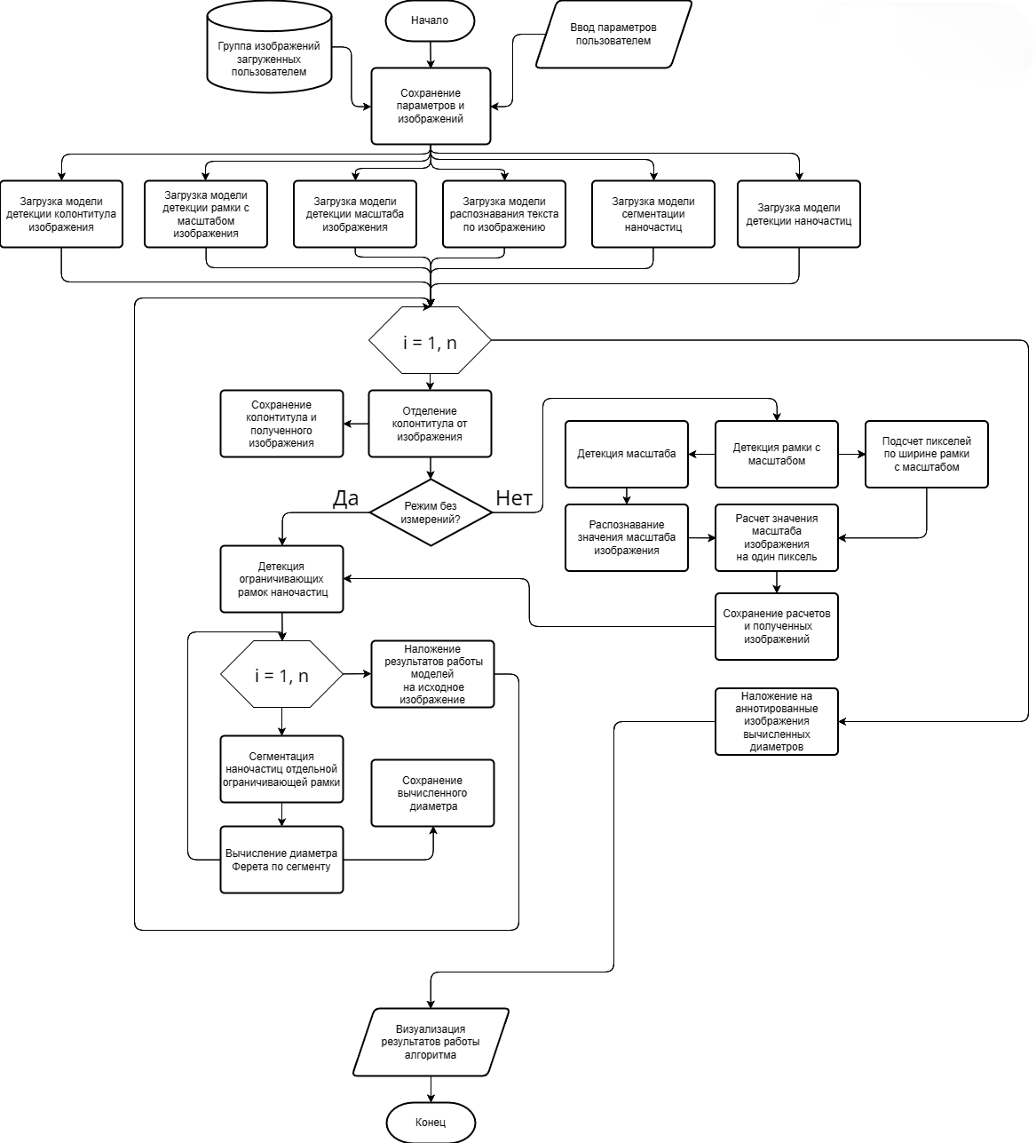
Рисунок Б — Блок схема работы алгоритма классификации и сегментации

Приложение В. Визуализация работы алгоритма

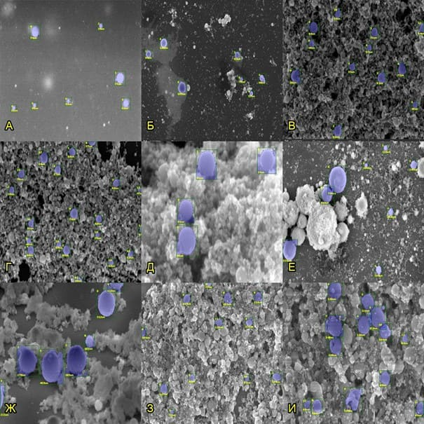
Рисунок В — Примеры обработанных изображений с помощью разработанного алгоритма: а – 7 частиц; б – 7 частиц; в – 12 частиц; г – 20 частиц; д – 4 частицы; е – 8 частиц; ж – 7 частиц; з – 12 частиц; и – 13 частиц

